BỘ TÀI CHÍNH  ------- | CỘNG HÒA XÃ HỘI CHỦ NGHĨA VIỆT NAM  Độc lập - Tự do - Hạnh phúc  ---------------
Số: 1032/QĐ-BTC | Hà Nội, ngày 10 tháng 7 năm 2020

QUYẾT ĐỊNH
Về việc công bố thủ tục hành chính mới ban hành lĩnh vực hải quan thuộc
phạm vi chức năng quản lý của Bộ Tài chính

BỘ TRƯỞNG BỘ TÀI CHÍNH

Căn cứ Nghị định số 87/2017/NĐ-CP ngày 26 tháng 7 năm 2017 của Chính phủ quy định chức năng, nhiệm vụ, quyền hạn và cơ cấu tổ chức của Bộ Tài chính;
Căn cứ Nghị định số 63/2010/NĐ-CP ngày 08 tháng 6 năm 2010 của Chính phủ quy định về kiểm soát thủ tục hành chính;
Căn cứ Nghị định số 48/2013/NĐ-CP ngày 14 tháng 5 năm 2013 của Chính phủ sửa đổi, bổ sung một số điều của các Nghị định liên quan đến kiểm soát thủ tục hành chính;
Căn cứ Nghị định số 92/2017/NĐ-CP ngày 07 tháng 8 năm 2017 của Chính phủ sửa đổi, bổ sung một số điều của Nghị định liên quan đến kiểm soát thủ tục hành chính;
Căn cứ Thông tư số 02/2017/TT-VPCP ngày 31 tháng 10 năm 2017 của Văn phòng Chính phủ hướng dẫn về nghiệp vụ kiểm soát thủ tục hành chính;
Theo đề nghị của Tổng cục trưởng Tổng cục Hải quan.

QUYẾT ĐỊNH:

Điều 1. Công bố kèm theo Quyết định này 07 thủ tục hành chính mới ban hành lĩnh vực hải quan thuộc phạm vi chức năng quản lý của Bộ Tài chính.
Điều 2. Quyết định này có hiệu lực thi hành kể từ ngày 30 tháng 7 năm 2020.
Tổng cục Hải quan thực hiện việc nhập và đăng tải dữ liệu thủ tục hành chính theo quy định.
Điều 3. Chánh Văn phòng, Vụ trưởng Vụ Pháp chế Bộ, Tổng cục trưởng Tổng cục Hải quan, Cục trưởng các Cục Hải quan tỉnh, thành phố và các đơn vị có liên quan chịu trách nhiệm thi hành Quyết định này./.

Nơi nhận:  - Như Điều 3;  - Lãnh đạo Bộ;  - Website Bộ Tài chính;  - Văn phòng Chính phủ (Cục KSTTHC);  - Phòng Thương mại Công nghiệp Việt Nam;  - Lưu: VT, TCHQ. | KT. BỘ TRƯỞNG  THỨ TRƯỞNG  Vũ Thị Mai

THỦ TỤC HÀNH CHÍNH MỚI BAN HÀNH LĨNH VỰC HẢI QUAN THUỘC PHẠM VI CHỨC NĂNG QUẢN LÝ CỦA BỘ TÀI CHÍNH
(Kèm theo Quyết định số 1032/QĐ-BTC ngày 10 tháng 7 năm 2020 của Bộ Tài chính)
Phần I.
DANH MỤC THỦ TỤC HÀNH CHÍNH
1. Danh mục thủ tục hành chính mới ban hành thuộc phạm vi chức năng quản lý của Bộ Tài chính
STT | Tên TTHC | Lĩnh vực | Cơ quan thực hiện
I | Thủ tục hành chính do Phòng Thương mại và công nghiệp Việt Nam (VCCI) cấp
1 | Thủ tục cấp sổ tạm quản hàng hóa (sau đây gọi tắt là sổ ATA) | Hải quan | VCCI
2 | Thủ tục cấp sổ ATA thay thế | Hải quan | VCCI
3 | Hoàn trả sổ ATA | Hải quan | VCCI
II | Thủ tục hành chính cấp Chi cục Hải quan
1 | Thủ tục tạm xuất đối với hàng hóa tạm quản | Hải quan | Chi cục Hải quan
2 | Thủ tục tái nhập đối với hàng hóa tạm quản | Hải quan | Chi cục Hải quan
3 | Thủ tục tạm nhập đối với hàng hóa tạm quản | Hải quan | Chi cục Hải quan
4 | Thủ tục tái xuất đối với với hàng hóa tạm quản | Hải quan | Chi cục Hải quan

Phần II:
NỘI DUNG CỤ THỂ CỦA TỪNG THỦ TỤC HÀNH CHÍNH
I. Thủ tục hành chính do Phòng Thương mại và Công nghiệp Việt Nam cấp
1. Thủ tục cấp sổ tạm quản hàng hóa (sổ ATA)
1.1. Trình tự thực hiện:
Bước 1: Chủ sổ nộp hồ sơ đến VCCI đề nghị cấp sổ tạm quản;
Bước 2: VCCI kiểm tra hồ sơ cấp sổ tạm quản.
- Trường hợp hồ sơ đầy đủ, hợp lệ, VCCI thực hiện cấp sổ ATA trong thời hạn 7 ngày làm việc kể từ ngày nhận được hồ sơ của chủ sổ ATA.
- Trường hợp cần đối chiếu thông tin hàng hóa chủ sổ đã khai khi đề nghị cấp sổ ATA, VCCI thực hiện kiểm thực tế hàng hóa trước khi cấp sổ ATA.
- Trường hợp hồ sơ không đầy đủ, hợp lệ hoặc kết quả kiểm tra thực tế hàng hóa không phù hợp, chậm nhất 01 ngày làm việc kể từ ngày nhận hồ sơ hoặc kết thúc việc kiểm tra thực tế hàng hóa, VCCI có văn bản yêu cầu chủ sổ làm rõ hoặc cung cấp bổ sung thông tin, chứng từ theo quy định;
Bước 3: Chủ sổ nộp chi phí cấp sổ ATA;
Bước 4: VCCI cấp sổ ATA cho chủ sổ.
1.2. Cách thức thực hiện: Nộp hồ sơ trực tiếp hoặc qua đường bưu điện.
1.3. Thành phần, số lượng hồ sơ:
* Thành phần hồ sơ:
- Đăng ký mẫu chữ ký của người được ủy quyền ký đơn đề nghị cấp sổ ATA và mẫu con dấu của doanh nghiệp (đối với trường hợp đề nghị cấp sổ ATA lần đầu): 01 bản chính;
- Đơn đề nghị cấp sổ ATA: 01 bản chính.
- Mẫu sổ ATA đã được khai (đánh máy) đầy đủ các thông tin tại mặt trước và mặt sau của trang bìa theo mẫu sổ ATA: 01 bản chính và 01 bản chụp;
- Thư bảo lãnh do tổ chức tín dụng, chi nhánh ngân hàng nước ngoài phát hành hoặc giấy nộp tiền cho VCCI: 01 bản chính;
- Giấy ủy quyền theo mẫu số 03/GUQ trong trường hợp người đề nghị cấp sổ ATA không phải là chủ sổ: 01 bản chính;
- Văn bản xác nhận của cơ quan có thẩm quyền về tổ chức hoặc tham dự sự kiện: 01 bản chụp;
- Các chứng từ có liên quan: Chứng từ thể hiện trị giá lô hàng, giấy chứng nhận xuất xứ (nếu có): 01 bản chụp
* Số lượng hồ sơ: 01 bộ
1.4. Thời hạn giải quyết: Trong thời gian 07 ngày làm việc.
1.5. Đối tượng thực hiện thủ tục hành chính: Tổ chức/ cá nhân có nhu cầu cấp sổ tạm quản hàng hóa để tham gia các sự kiện: triển lãm, hội chợ, trình diễn, trưng bày hội nghị, hội thảo và các cuộc họp chính thức, các buổi tưởng niệm tại các quốc gia là thành viên Công ước Istanbul và Công ước ATA.
1.6. Cơ quan thực hiện thủ tục hành chính: Phòng Thương mại và Công nghiệp Việt Nam (VCCI)
1.7. Kết quả thực hiện thủ tục hành chính: Sổ ATA.
1.8. Phí, lệ phí: Phí cấp sổ ATA theo quy định của Bộ Tài chính.
1.9. Tên mẫu đơn, mẫu tờ khai:
- Đăng ký mẫu chữ ký của người được ủy quyền ký đơn đề nghị cấp sổ ATA và mẫu con dấu của doanh nghiệp (trong trường hợp tổ chức đề nghị cấp sổ ATA) theo mẫu số 01/ĐK quy định tại Phụ lục III ban hành kèm theo Nghị định số 64/2020/NĐ-CP (đối với trường hợp đề nghị cấp sổ ATA lần đầu;
- Đơn đề nghị cấp sổ ATA theo mẫu số 02/ĐĐN quy định tại Phụ lục III ban hành kèm theo Nghị định số 64/2020/NĐ-CP;
- Mẫu sổ ATA đã được khai (đánh máy) đầy đủ các thông tin tại mặt trước và mặt sau của trang bìa theo mẫu sổ ATA quy định tại Phụ lục I ban hành kèm theo Nghị định số 64/2020/NĐ-CP.
1.10. Yêu cầu, điều kiện thực hiện thủ tục hành chính:
Sổ ATA được cấp để làm thủ tục hải quan đối với hàng hóa tạm nhập tái xuất, tạm xuất tái nhập để tham gia các sự kiện sau:
- Triển lãm, hội chợ, trình diễn, trưng bày về thương mại, công nghệ, công nghiệp, nông nghiệp, thủ công, từ thiện, thể thao, văn hóa, nghệ thuật, mỹ thuật, khoa học, giáo dục, tôn giáo và du lịch;
- Hội nghị, hội thảo quốc tế, các cuộc họp chính thức và các buổi tưởng niệm.
Các sự kiện quy định tại khoản này không áp dụng trong trường hợp cá nhân tạm quản hàng hóa để bán cho nước ngoài.
1.11. Căn cứ pháp lý của thủ tục hành chính:
Điều 8 Nghị định số 64/2020/NĐ-CP ngày 10/6/2020 của Chính phủ hướng dẫn thực hiện cơ chế tạm quản theo Công ước Istanbul.

Đăng ký mẫu chữ ký và con dấu của doanh nghiệp theo mẫu số 01/ĐK trong trường hợp đề nghị cấp sổ ATA lần đầu quy định tại Phụ lục III ban hành kèm theo Nghị định số 64/2020/NĐ-CP
......, ngày....tháng....năm....
Kính gửi: Phòng Thương mại và Công nghiệp Việt Nam (VCCI)
Công ty: ..................................................................................(tên công ty)
Địa chỉ: ........................................................................(địa chỉ của công ty)
1. Đề nghị được đăng ký các cá nhân của doanh nghiệp có tên, mẫu chữ ký và dấu dưới đây:
TT | Họ và tên | Chức vụ | Mẫu chữ ký | Mẫu dấu
có thẩm quyền hoặc được ủy quyền ký trên Đơn đề nghị cấp Sổ tạm quản ATA.
2. Đăng ký các cá nhân có tên dưới đây:
TT | Họ và tên | Chức danh | Phòng (Công ty) | Số Chứng minh thư/Số thẻ căn cước/Số Hộ chiếu
được ủy quyền tới liên hệ cấp sổ tạm quản ATA tại Phòng Thương mại và Công nghiệp Việt Nam (VCCI)
Tôi xin chịu mọi trách nhiệm trước pháp luật về việc đăng ký, ủy quyền này.

CÔNG TY ……….............
(Người đại diện theo pháp luật của doanh nghiệp)
(Ký tên, đóng dấu)

Đơn đề nghị theo Mẫu số 02/ĐN quy định tại Phụ lục III ban hành kèm theo
Nghị định số 64/2020/NĐ-CP

ĐƠN ĐỀ NGHỊ CẤP SỔ TẠM QUẢN (SỔ ATA)
SỔ TẠM QUẢN THAY THẾ (SỔ ATA THAY THẾ)

Kính gửi: Phòng Thương mại và Công nghiệp Việt Nam (VCCI)
Tôi là: .........................................................................................................................................
Đại diện cho ................................................................................................................................
Người liên hệ:........................................................... Số điện thoại:..............................................
Số Fax:............................................ Địa chỉ email: .......................................................................
đề nghị cấp Sổ ATA theo họ tên sau: .........................................................................................
Lưu ý:
- Đối với hàng hóa xách tay, vui lòng ghi họ tên và số Hộ chiếu của những người được chính thức công nhận để sử dụng Sổ và/hoặc đối với hàng hóa được thông quan bởi đại lý giao nhận vận tải, vui lòng ghi tên và địa chỉ của đại lý giao nhận vận tải được ủy quyền tại Việt Nam và nước ngoài.
- Để sử dụng ở các nước sau (vui lòng cho biết số lần ĐẾN mỗi quốc gia và những quốc gia sẽ QUÁ CẢNH, và ghi số lần đến/quá cảnh tại cột đầu tiên đánh dấu #)

Số lần XUẤT CẢNH khỏi Việt Nam |  |  |  | TRANG MÀU VÀNG
 | STT | Tên quốc gia | Số lần Đến | STT | Tên quốc gia | Số lần Đến
ĐẾN (TRANG MÀU TRẮNG)
 | STT | Tên quốc gia | Số lần Quá cảnh | STT | Tên quốc gia | Số lần Quá cảnh
QUÁ CẢNH (TRANG MÀU XANH)
Sổ này cấp cho hàng hóa tham gia sự kiện:
- Tên của sự kiện: .......................................................................................................................
- Tên của nhà tổ chức: .................................................................................................................
- Địa chỉ: .........................................................................................................................................
- Thời gian (ghi cụ thể ngày):.........................................................................................................
Trường hợp cấp lại sổ ATA:
- Lý do cấp lại: ...............................................................................................................................
- Số sổ ATA đã cấp lần 1: ............................................................................................................
- Thời hạn sổ ATA đã cấp lần 1: ..................................................................................................
***Phải đảm bảo bạn có đủ các cặp cuống quá cảnh/màu xanh cho mỗi triển lãm/ hội chợ, ví dụ: Thụy Sỹ và Pháp yêu cầu 2 cặp mẫu màu xanh và 1 cặp mẫu màu trắng.

CÁC PHIẾU BỔ SUNG SẼ KHÔNG ĐƯỢC CẤP BẢN CAM KẾT
Tôi, người ký bản cam kết ......................................................................................................
Đại diện cho (tên công ty)) .....................................................................................................
theo đây:
1. Đính kèm danh mục hàng hóa vào Sổ tạm quản và cam kết tái xuất hàng hóa này, đồng thời cam kết rằng hàng hóa sẽ được tái xuất từ bất kỳ nước nào nhập khẩu hàng hóa này TRONG THỜI HẠN ĐÃ ĐƯỢC HẢI QUAN QUY ĐỊNH và đồng thời khai báo rằng giá trị của hàng hóa này là giá trị thương mại thực sự và hàng hóa sẽ không được sử dụng cho mục đích lợi ích thương mại.
Nếu hàng hóa không được tái xuất trong thời hạn quy định vì bất kỳ lý do gì, tôi/chúng tôi sẽ chịu trách nhiệm đối với bất kỳ các cuộc đàm phán hoặc thủ tục pháp lý với Cơ quan Hải quan trực tiếp hoặc gián tiếp, và trả mọi khoản thuế, phí và các chi phí khác có thể phát sinh từ việc không tái xuất hoặc không tuân thủ các quy định và yêu cầu của Hải quan tại Việt Nam và nước ngoài.
2. Gửi kèm theo đây:
(1) Tiền mặt trị giá:....................................... VNĐ để thanh toán phí cấp sổ;
và (2a) Giấy nộp tiền bảo đảm:............................ VNĐ để thực hiện bảo đảm cấp sổ;
hoặc (2b) Thư bảo lãnh trị giá.................................... VNĐ từ ngân hàng sau...................... (tên và địa chỉ ngân hàng)
3. Đồng ý và chấp nhận các điều khoản sau:
i) Khoản bảo đảm bằng tiền mặt hay Thư bảo lãnh sẽ được dùng để trả bất kỳ khoản thuế và các khoản phải nộp khác cho VCCI cũng như các loại phí mà VCCI chi trả cho việc cấp hay quản lý Sổ tạm quản.
ii) Thanh toán ngay cho VCCI khi nhận được yêu cầu trả toàn bộ hoặc bất kỳ khoản tiền nào lẽ ra đã phải trả hoặc được yêu cầu trả liên quan tới các phí, các khoản nợ và phí phát sinh mà VCCI phải chịu từ việc cấp Sổ tạm quản.
iii) Giải chấp khoản bảo đảm theo quy định tại Nghị định số ... ngày... của Chính phủ dựa trên:
(a) Việc xác minh và xác nhận thích hợp của các Cơ quan Hải quan có liên quan lên trên tất cả các mẫu của Sổ tạm quản bao gồm các Biên lai và Bìa trước màu xanh;
(b) Bằng chứng về việc tái xuất khẩu hàng hóa trong thời hạn và các điều kiện theo quy định của các Cơ quan Hải quan có liên quan căn cứ vào khoản (a) nêu trên;
(c) Bằng chứng về việc tái nhập khẩu hàng hóa trong thời hạn và các điều kiện theo quy định của Hải quan Việt Nam căn cứ vào khoản (a) nêu trên;
(d) Không vi phạm các điều khoản và điều kiện sử dụng Sổ tạm quản;
(đ) Không có truy vấn/khiếu nại đang giải quyết về Sổ tạm quản;
(e) Có sự thống nhất giữa các thông tin trên mẫu Sổ/quy định pháp luật/điều kiện thanh toán trong Sổ tạm quản của các cơ quan Hải quan có liên quan;
(g) Trả lại Sổ tạm quản cho VCCI sau khi sử dụng xong.
(h) Tuân thủ các quy định Hải quan của các quốc gia thực hiện tạm quản
4. Đã đọc, hiểu và đồng ý các điều kiện về khoản bảo đảm và thanh toán có điều kiện, và tuyên bố rằng các thông tin trên và các thông tin trong danh mục hàng hóa được đính kèm là chính xác và tôi/chúng tôi cam kết trả lại Sổ tạm quản cho VCCI sau khi sử dụng xong vào ngày:........................ (ghi ngày ước tính trả lại Sổ tạm quản).

Ký, ghi rõ họ tên và địa điểm |  | Ngày đề nghị cấp |  | Đóng dấu

LƯU Ý:
- Khoản bảo đảm là khoản tiền (tính bằng tiền Đồng) tương đương 110% tổng số tiền thuế nhập khẩu và các khoản thuế khác cao nhất của một trong các quốc gia tạm quản hàng hóa. Trường hợp khoản bảo đảm không đủ để trả các khoản thuế và các khoản phải nộp khác liên quan đến hàng hóa tạm quản thì chủ sổ có nghĩa vụ phải trả bổ sung các khoản còn thiếu
- Khoản đảm bảo sẽ được hoàn lại sau khi Sổ tạm quản được trả lại cho VCCI với các thủ tục được hoàn thành đầy đủ.
- Đối với hàng hóa nhập khẩu, VCCI có thể yêu cầu xem Hóa đơn thanh toán hoặc Tờ khai nhập khẩu cho hàng hóa nước ngoài được khai báo trên Sổ tạm quản.

Giấy ủy quyền theo mẫu số 03/GUQ trong trường hợp người đề nghị không phải là chủ sổ quy định tại Phụ lục III ban hanh kèm theo Nghị định số 64/2020/NĐ-CP
GIẤY ỦY QUYỀN
Date:
Ref: ATA Carnet
TO WHOM IT MAY CONCERN
I/We........................................................................................................ (Name of Carnet Holder)
Tôi/chúng tôi là............................................................................................... (tên của chủ sổ ATA)
of ................................................................................................................... (Name of Company)
thuộc ........................................................................................................................... (tên công ty)
hereby appoint...................................................................................... (Name of Representative)
theo đây ủy quyền cho......................................................................................... (tên của đại diện)
to be my/our representative for the purpose of dealing with and signing ATA Carnet No. .............. issued by the Viet Nam Chamber of Commerce and Industry
là đại diện hợp pháp của tôi/chúng tôi thực hiện các nghĩa vụ và ký sổ ATA số .......................... đã được cấp bởi Phòng Thương mại và Công nghiệp Việt Nam.
and to deliver to Customs any documents required in this connection.
và thực hiện xuất trình bất kỳ chứng từ có liên quan nào được yêu cầu bởi cơ quan Hải quan.
Signature, name and Company’s rubber stamp: ............................................................................
Ký, ghi rõ họ tên và đóng dấu công ty
Designation/Địa điểm: .......................................................................................................

Sổ ATA theo Phụ lục I ban hành kèm theo Nghị định số 64/2020/NĐ-CP
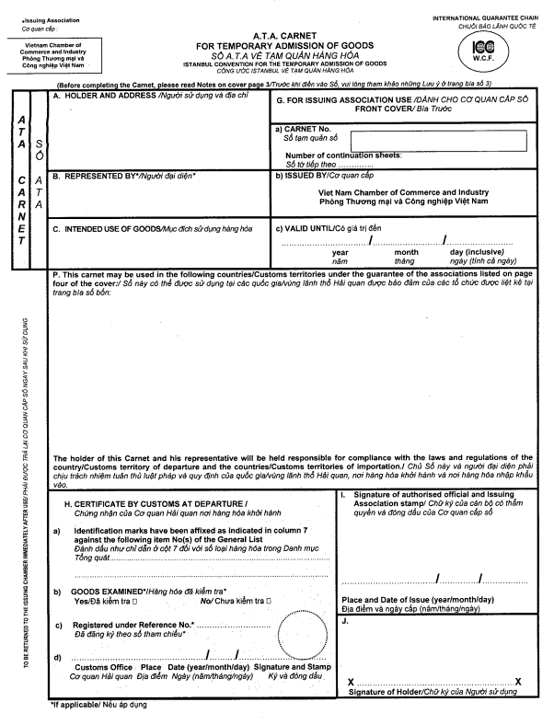
A.T.A CARNET |  | GENERAL LIST/DANH MỤC TỔNG QUÁT |  |  |  |  | SỔ TẠM QUẢN A.T.A
Item No./N*  Mục hàng số | Trade description of goods and marks and numbers, If any/  Mô tả hàng hóa và nhãn hiệu, số hiệu nếu có |  | Number of Pieces/ Số lượng theo chiếc | Weight or Volume/ Trọng lượng hoặc Thể tích | Value*/ Trị giá* | ** Country of origin/  ** Nước xuất xứ |  | For Customs Use/ Dành cho Cơ quan Hải quan  Identification marks/ Đặc điểm nhận dạng
1 | 2 |  | 3 | 4 | 5 | 6 |  | 7
TOTAL or CARRIED OVER/ Tổng số hoặc Tiếp trang sau
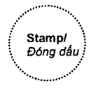
* Commercial value in coutry/customs territory of issue and in its currency, unless stated differently./*Trị giá thương mại tại nước/vùng lãnh thổ Hải quan cấp Sổ bằng đơn vị tiền tệ nơi đó, trừ khi có quy định khác
** Show coutry of origin if different from country/customs territory of issue of the Carnet, using ISO country codes./**Thể hiện nước xuất xứ nếu khác với nước/vùng lãnh thổ Hải quan cấp Sổ, sử dụng mã quốc gia ISO

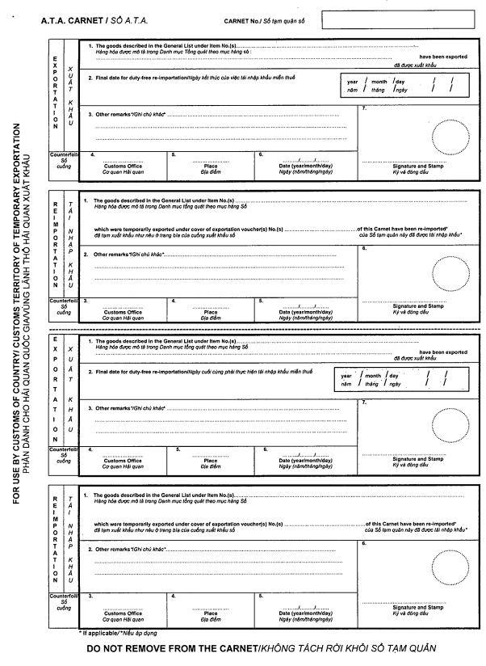

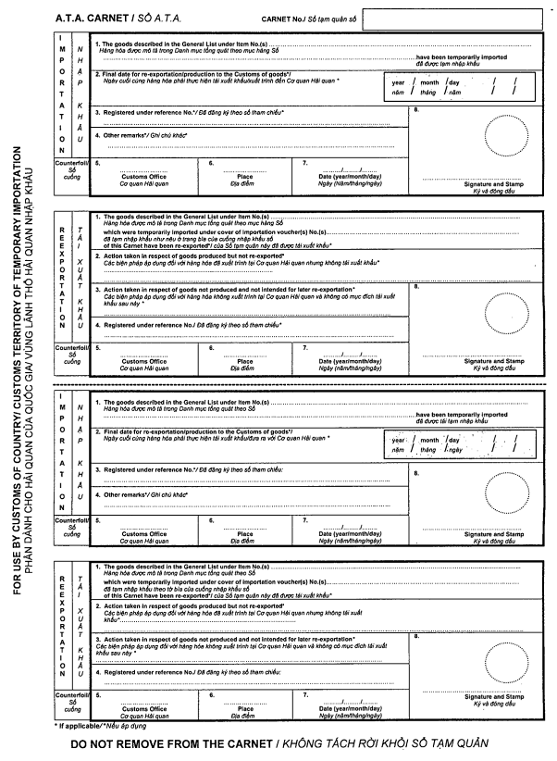

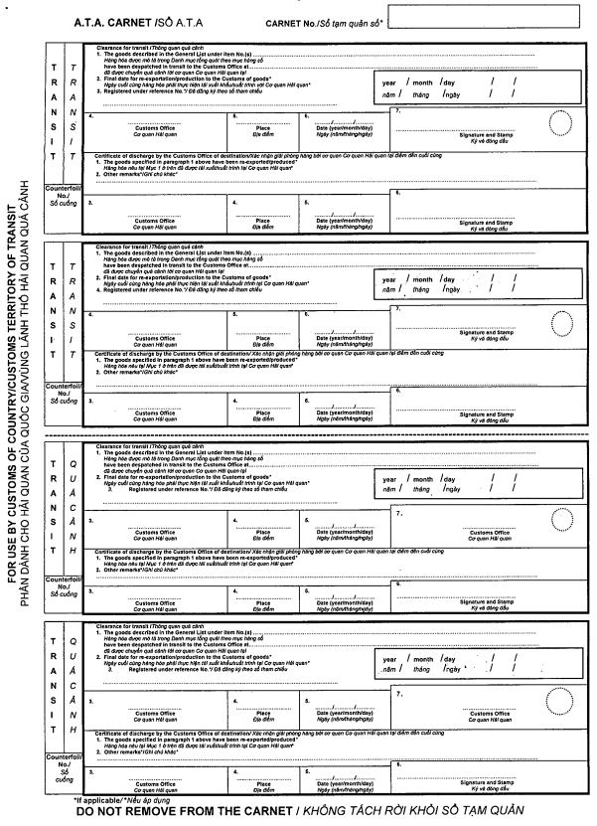

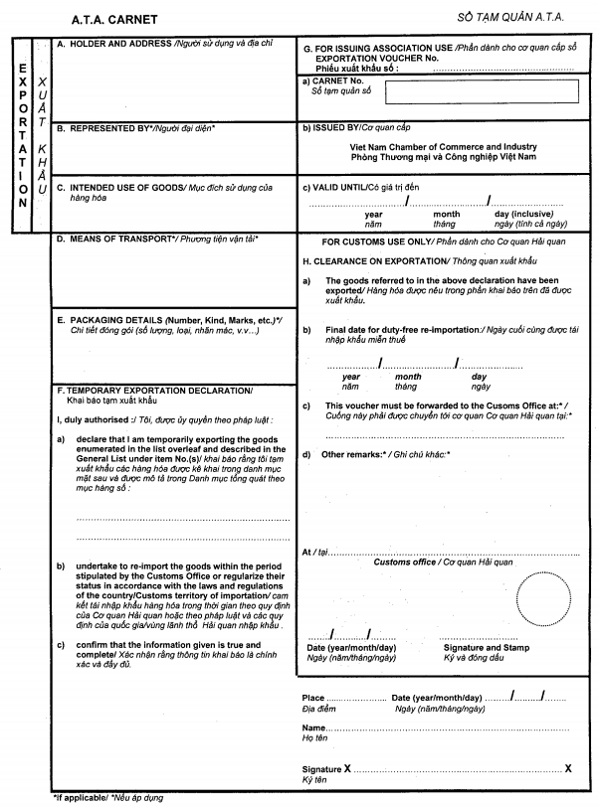

A.T.A CARNET |  | GENERAL LIST/DANH MỤC TỔNG QUÁT |  |  |  |  | SỔ TẠM QUẢN A.T.A
Item No./N*  Mục hàng số | Trade description of goods and marks and numbers, If any/  Mô tả hàng hóa và nhãn hiệu, số hiệu nếu có |  | Number of Pieces/ Số lượng theo chiếc | Weight or Volume/ Trọng lượng hoặc Thể tích | Value*/ Trị giá* | ** Country of origin/  ** Nước xuất xứ |  | For Customs Use/ Dành cho Cơ quan Hải quan  Identification marks/ Đặc điểm nhận dạng
1 | 2 |  | 3 | 4 | 5 | 6 |  | 7
TOTAL or CARRIED OVER/ Tổng số hoặc Tiếp trang sau
* Commercial value in coutry/customs territory of issue and in its currency, unless stated differently./*Trị giá thương mại tại nước/vùng lãnh thổ Hải quan cấp Sổ bằng đơn vị tiền tệ nơi đó, trừ khi có quy định khác
** Show coutry of origin if different from country/customs territory of issue of the Carnet, using ISO country codes./**Thể hiện nước xuất xứ nếu khác với nước/vùng lãnh thổ Hải quan cấp Sổ, sử dụng mã quốc gia ISO

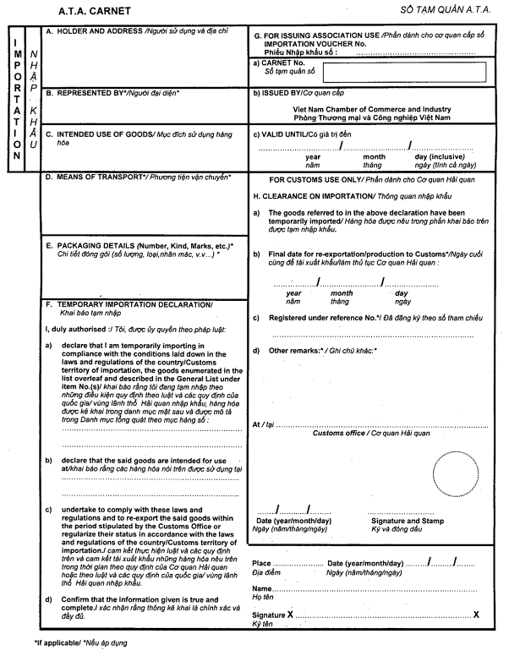

A A.T.A CARNET |  | GENERAL LIST/DANH MỤC TỔNG QUÁT |  |  |  |  | SỔ TẠM QUẢN A.T.A
Item No./N*  Mục hàng số | Trade description of goods and marks and numbers, If any/  Mô tả hàng hóa và nhãn hiệu, số hiệu nếu có |  | Number of Pieces/ Số lượng theo chiếc | Weight or Volume/ Trọng lượng hoặc Thể tích | Value*/ Trị giá* | ** Country of origin/  ** Nước xuất xứ |  | For Customs Use/ Dành cho Cơ quan Hải quan  Identification marks/ Đặc điểm nhận dạng
1 | 2 |  | 3 | 4 | 5 | 6 |  | 7
TOTAL or CARRIED OVER/ Tổng số hoặc Tiếp trang sau
* Commercial value in coutry/customs territory of issue and in its currency, unless stated differently./*Trị giá thương mại tại nước/vùng lãnh thổ Hải quan cấp Sổ bằng đơn vị tiền tệ nơi đó, trừ khi có quy định khác
** Show coutry of origin if different from country/customs territory of issue of the Carnet, using ISO country codes./**Thể hiện nước xuất xứ nếu khác với nước/vùng lãnh thổ Hải quan cấp Sổ, sử dụng mã quốc gia ISO

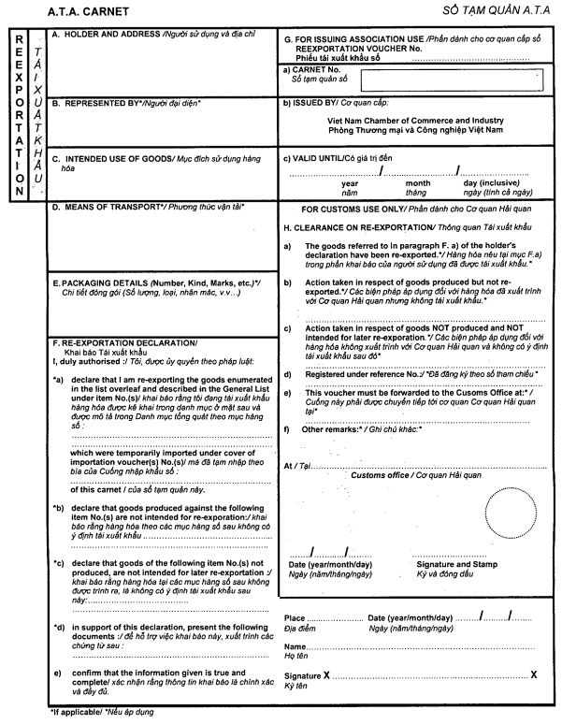

A A.T.A CARNET |  | GENERAL LIST/DANH MỤC TỔNG QUÁT |  |  |  |  | SỔ TẠM QUẢN A.T.A
Item No./N*  Mục hàng số | Trade description of goods and marks and numbers, If any/  Mô tả hàng hóa và nhãn hiệu, số hiệu nếu có |  | Number of Pieces/ Số lượng theo chiếc | Weight or Volume/ Trọng lượng hoặc Thể tích | Value*/ Trị giá* | ** Country of origin/  ** Nước xuất xứ |  | For Customs Use/ Dành cho Cơ quan Hải quan  Identification marks/ Đặc điểm nhận dạng
1 | 2 |  | 3 | 4 | 5 | 6 |  | 7
TOTAL or CARRIED OVER/ Tổng số hoặc Tiếp trang sau
* Commercial value in coutry/customs territory of issue and in its currency, unless stated differently./*Trị giá thương mại tại nước/vùng lãnh thổ Hải quan cấp Sổ bằng đơn vị tiền tệ nơi đó, trừ khi có quy định khác
** Show coutry of origin if different from country/customs territory of issue of the Carnet, using ISO country codes./**Thể hiện nước xuất xứ nếu khác với nước/vùng lãnh thổ Hải quan cấp Sổ, sử dụng mã quốc gia ISO

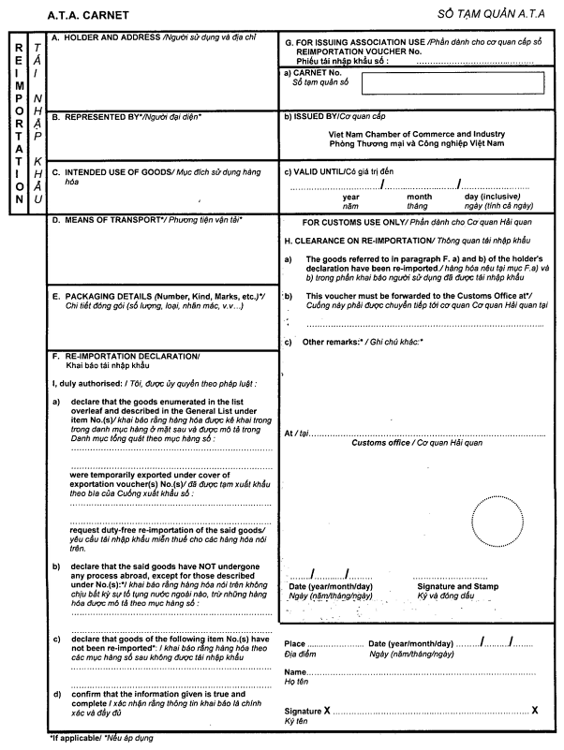

A.T.A CARNET | GENERAL LIST/DANH MỤC TỔNG QUÁT | SỔ TẠM QUẢN A.T.A

Item No./N*  Mục hàng số | Trade description of goods and marks and numbers, If any/  Mô tả hàng hóa và nhãn hiệu, số hiệu nếu có | Number of Pieces/ Số lượng theo chiếc | Weight or Volume/ Trọng lượng hoặc Thể tích | Value*/ Trị giá* | ** Country of origin/  ** Nước xuất xứ | For Customs Use/ Dành cho Cơ quan Hải quan  Identification marks/ Đặc điểm nhận dạng
1 | 2 | 3 | 4 | 5 | 6 | 7
TOTAL or CARRIED OVER/ Tổng số hoặc Tiếp trang sau
* Commercial value in coutry/customs territory of issue and in its currency, unless stated differently./*Trị giá thương mại tại nước/vùng lãnh thổ Hải quan cấp Sổ bằng đơn vị tiền tệ nơi đó, trừ khi có quy định khác
** Show coutry of origin if different from country/customs territory of issue of the Carnet, using ISO country codes./**Thể hiện nước xuất xứ nếu khác với nước/vùng lãnh thổ Hải quan cấp Sổ, sử dụng mã quốc gia ISO

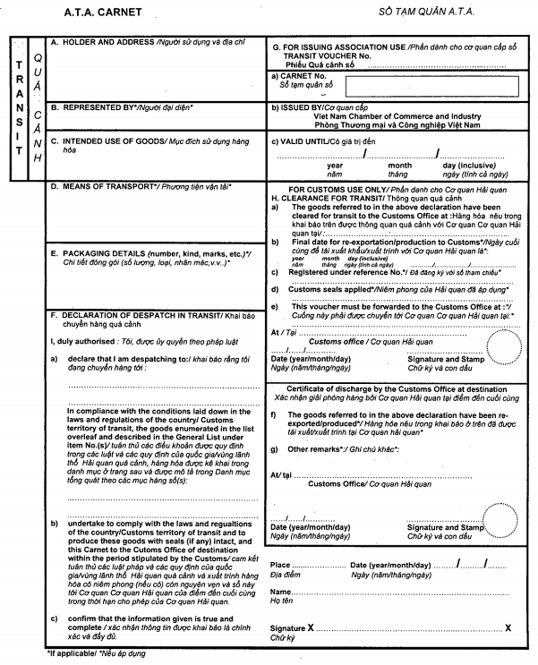

A.T.A CARNET | GENERAL LIST/DANH MỤC TỔNG QUÁT | SỔ TẠM QUẢN A.T.A

Item No./N*  Mục hàng số | Trade description of goods and marks and numbers, If any/  Mô tả hàng hóa và nhãn hiệu, số hiệu nếu có | Number of Pieces/ Số lượng theo chiếc | Weight or Volume/ Trọng lượng hoặc Thể tích | Value*/ Trị giá* | ** Country of origin/  ** Nước xuất xứ | For Customs Use/ Dành cho Cơ quan Hải quan  Identification marks/ Đặc điểm nhận dạng
1 | 2 | 3 | 4 | 5 | 6 | 7
TOTAL or CARRIED OVER/ Tổng số hoặc Tiếp trang sau
* Commercial value in coutry/customs territory of issue and in its currency, unless stated differently./*Trị giá thương mại tại nước/vùng lãnh thổ Hải quan cấp Sổ bằng đơn vị tiền tệ nơi đó, trừ khi có quy định khác
** Show coutry of origin if different from country/customs territory of issue of the Carnet, using ISO country codes./**Thể hiện nước xuất xứ nếu khác với nước/vùng lãnh thổ Hải quan cấp Sổ, sử dụng mã quốc gia ISO

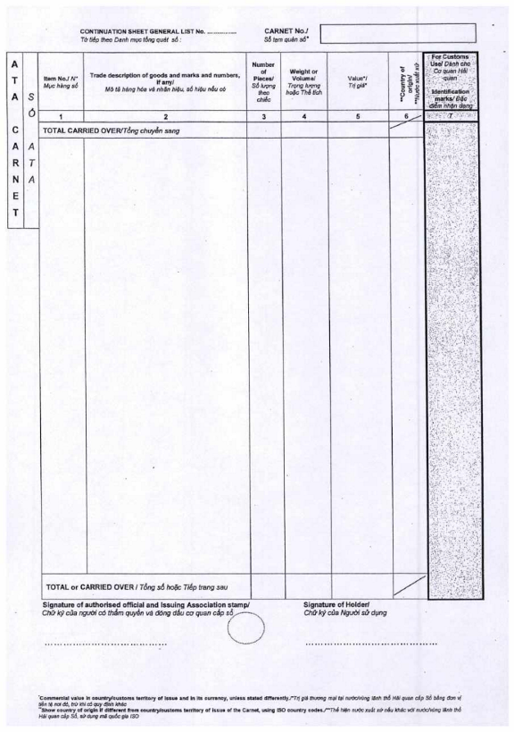

A.T.A CARNET |  | GENERAL LIST/DANH MỤC TỔNG QUÁT |  |  |  |  | SỔ TẠM QUẢN A.T.A
Item No./N*  Mục hàng số | Trade description of goods and marks and numbers, If any/  Mô tả hàng hóa và nhãn hiệu, số hiệu nếu có |  | Number of Pieces/ Số lượng theo chiếc | Weight or Volume/ Trọng lượng hoặc Thể tích | Value*/ Trị giá* | ** Country of origin/  ** Nước xuất xứ |  | For Customs Use/ Dành cho Cơ quan Hải quan  Identification marks/ Đặc điểm nhận dạng
1 | 2 |  | 3 | 4 | 5 | 6 |  | 7
TOTAL CARRIED OVER/ Tổng chuyển sang
TOTAL or CARRIED OVER/ Tổng số hoặc Tiếp trang sau
* Commercial value in coutry/customs territory of issue and in its currency, unless stated differently./*Trị giá thương mại tại nước/vùng lãnh thổ Hải quan cấp Sổ bằng đơn vị tiền tệ nơi đó, trừ khi có quy định khác
** Show coutry of origin if different from country/customs territory of issue of the Carnet, using ISO country codes./**Thể hiện nước xuất xứ nếu khác với nước/vùng lãnh thổ Hải quan cấp Sổ, sử dụng mã quốc gia ISO

NOTES ON THE  USE OF A.T.A. CARNET  1. All goods covered by the Carnet shall be entered in columns 1 to 6 of the General List. If the space provided for the General List on the reverse of the front cover is insufficient, continuation sheets shall be used.  2. In order to close the General List, the totals of columns 3 and 5 shall be entered at the end of the list in figures and in writing. If the General List (continuation sheets) consists of several pages, the number of continuation sheets used shall be stated in figures and in writing in Box G of the front cover.  3. Each item shall be given an item number which shall be entered in column 1. Goods comprising several separate parts (including spare parts and accessories) may be given a single item number. If so, the nature, the value and, if necessary, the weight of each separate part shall be entered in column 2 and only the total weight and value should appear in columns 4 and 5.  4. When making out the lists on the vouchers, the same item numbers shall be used as on the General List.  5. To facilitate Customs control, it is recommended that the goods (including separate parts thereof) be clearly marked with the corresponding item number.  6. Items answering to the same description may be grouped, provided that each item số grouped is given a separate item number. If the items grouped are not of the same value, or weight, their respective values, and, if necessary, weights shall be specified in column 2.  7. If the goods are for exhibition, the importer is advised in his own interest to enter in Box C of the importation voucher the name and address of the exhibition and of its organiser.  8. The Carnet shall be completed legible and using permanent ink.  9. All goods covered by the Carnet should be examined and registered in the country/Customs territory of departure and, for this purpose should be presented together with the Carnet to the Customs there, except in cases where the Customs regulations of that country/Customs territory do not provide for such examination.  10. If the Carnet has been completed in a language other than that of the country/Customs territory of importation, the Customs may require a translation.  11. Expired Carnet and Carnets which the holder does not intend to use again shall be returned by him to the issuing association.  12. Arabic numerals shall be used throughout.  13. In accordance with ISO standard 8601, dates must be entered in the following order: year/month/day.  14. When blue transit sheets are used, the holder is required to present the Carnet to the Customs office placing the goods in transit and subsequently, within the time limit prescribed for transit, to the specified Customs "office of destination". Customs must stamp and sign the transit vouchers and counterfoils appropriately at each stage. | QUY ĐỊNH VỀ SỬ DỤNG  SỔ TẠM QUẢN A.T.A  1. Tất cả hàng hóa như nêu trong Sổ phải được ghi từ cột 1 đến cột 6 trong Danh mục tổng quát. Trường hợp khoảng trống trên Danh mục tổng quát của tờ Bìa không đủ để kê khai thì có thể sử dụng các tờ tiếp theo.  2. Để hoàn tất Danh mục Tổng quát, số lượng tổng của cột 3 và cột 5 phải được ghi tại dòng cuối của danh mục bằng số và bằng chữ. Trường hợp Danh mục tổng quát gồm nhiều trang thì số của những trang tiếp theo sử dụng phải được thể hiện bằng số và bằng chữ ở Ô G của tờ Bìa.  3. Mỗi mục mặt hàng được đánh số mục hàng và ghi tại cột 1. Trường hợp hàng hóa gồm nhiều bộ phận riêng biệt (bao gồm nhiều linh kiện và phụ kiện) có thể được đánh số riêng biệt. Khi đó, trên thực tế, trị giá và trọng lượng (nếu cần thiết) của mỗi bộ phận riêng biệt phải được ghi ở cột 2 và tổng trị giá và tổng trọng lượng chỉ nên ghi ở cột 4 và 5.  4. Khi khai báo các danh mục trên các phiếu thì số đánh cho các mặt hàng được sử dụng giống như trên Danh mục tổng quát.  5. Để thuận tiện cho việc kiểm tra của Cơ quan Hải quan, các mặt hàng (bao gồm cả các bộ phận riêng biệt) phải được đánh dấu rõ ràng với số đánh mặt hàng tương ứng.  6. Những mặt hàng có chung mô tả có thể được xếp thành nhóm với điều kiện mỗi mặt hàng trong nhóm được đánh số mặt hàng riêng biệt. Trường hợp các mặt hàng được nhóm với nhau không giống nhau về trị giá hoặc trọng lượng thì trị giá và trọng lượng (nếu cần thiết) phải được ghi cụ thể tại Cột 2.  7. Trường hợp hàng hóa dùng để triển lãm, nhà nhập khẩu ghi tại Ô C trên Phiếu nhập khẩu về tên và địa chỉ của cuộc triển lãm và đơn vị tổ chức triển lãm đó.  8. Sổ ATA phải được viết rõ ràng và không được tẩy xóa.  9. Tất cả hàng hóa nêu trong sổ ATA phải được kiểm tra và được đăng ký tại nước quốc gia/vùng lãnh thổ Hải quan xuất khẩu và phải được trình diện cùng với sổ ATA với cơ quan Cơ quan Hải quan tại đó, trừ những trường hợp các quy định Cơ quan Hải quan của quốc gia hoặc vùng lãnh thổ Hải quan đó không yêu cầu bất kỳ sự kiểm tra nào.  10. Trường hợp sổ ATA được hoàn thành bằng một ngôn ngữ khác với ngôn ngữ của quốc gia/ vùng lãnh thổ Hải quan Nhập khẩu thì cơ quan Cơ quan Hải quan có thể yêu cầu bản dịch.  11. Người sử dụng sổ phải trả lại sổ ATA đã hết hạn và sổ ATA không sử dụng lại cho cơ quan cấp sổ.  12. Các chữ số La mã được dùng trong toàn bộ sổ ATA.  13. Theo tiêu chuẩn ISO 8601, ngày tháng phải được ghi theo định dạng sau: năm/tháng/ngày.  14. Khi tờ quá cảnh màu xanh được sử dụng, trong thời gian quá cảnh, người sử dụng sổ được yêu cầu trình diện sổ ATA với cơ quan Cơ quan Hải quan nơi hàng hóa quá cảnh rồi sau đó trình với cơ quan Cơ quan Hải quan. Cơ quan Hải quan phải đóng dấu và ký trên Cuống và Biên lai quá cảnh tại mỗi chặng.

 | International Chamber of Commerce  World Chambers Federation | Phòng Thương mại Quốc tế  Liên hiệp Phòng Thương mại thế giới

Guaranteeing Associations members of IBCC/A.T.A. International Guarantee Chain.
Các thành viên của Hiệp hội Bảo lãnh IBCC/Chuỗi bảo lãnh quốc tế A.T.A
AL | ALBANIA | Union of Chambers of Commerce and Industry of Albania (UCCIAL) | LU | LUXEMBOURG | Federation des Chambres de Commerce et d’Industrie de Belgique, Bruxelles
DZ | ALGERIA | Chambre alqérienne de Commerce et d’industrie | MO | MACAO, CHINA | Macao Chamber Of Commerce
AD | ANDORRA | Chambre de Commerce, et d'Industrie et de Services dAndotre | MK | MACEDONIA | Economic Chamber of Macedonia
AU | AUSTRALIA | Victorian Chamber of Commerce and Industry | MG | MADAGASCAR | Fédération des Chambres de Commerce et d'Industrie de Madagascar
AT | AUSTRIA | Austrian Federal Economic Chamber | MY | MALAYSIA | Malaysian International Chamber of Commerce and Industry (MICCI)
BH | BAHRAIN | Bahrain Chamber of Commerce and Industry | MT | MALTA | The Malta Chamber of Commerce, Enterprise and Industry
BY | BELARUS | Belarusian Chamber of Commerce and Industry | MU | MAURITUS | The Mauritius Chamber of Commerce and Industry
BE | BELGIUM | Fédération des Chambres de Commerce beiges (Belgian Chambers) | MX | MEXICO | Camara Nacional de Comercio de la Ciudad de Mexico (CANACO)
BA | BOSNIA & HERZEGOVINA | Foreign Trade Chamber of Bosnia and Herzegovina | MD | MOLDOVA | Chamber of Commerce and Industry of the Republic of Moldova
BR | BRAZIL | Confederate Nacional da Indústria - National Confederation of Industry | MN | MONGOLIA | Mongolian National Chamber of Commerce and Industry
BG | BULGARIA | The Bulgarian Chamber of Commerce and Industry | ME | MONTENEGRO | Chamber of Economy of Montenegro
CA | CANADA | The Canadian Chamber of Commerce | MA | MOROCCO | Chambre de Commerce, d'Industrie et de Services Casablanca - Settat
CL | CHILE | Camara de Comercio de Santiago | NL | NETHERLANDS | The Netherlands Chamber of Commerce and Industry
CN | CHINA | China Council for the Promotion of International Trade (CCPIT) - China Chamber of International Commerce (CCOIC) | NZ | NEW ZEALAND | Wellington Employers’ Chamber of Commerce (WECC)
Cl | COTE D'IVOIRE | Chambre de Commerce et d’Industrie de Cote d’Ivoire | NO | NORWAY | Oslo Chamber of Commerce
HR | CROATIA | Croatian Chamber of Economy | PK | PAKISTAN | ICC Pakistan
CY | CYPRUS | Cyprus Chamber of Commerce and Industry | PL | POLAND | Polish Chamber of Commerce
CZ | CZECH REPUBLIC | Economic Chamber of the Czech Republic | PT |  | Cãmara de Comércio e Industria Portuguesa
DK | DENMARK | Danish Chamber of Commerce | RO | ROMANIA | Chamber of Commerce and Industry of Romania
EE | ESTONIA | Estonian Chamber of Commerce and Industry | RU | RUSSIA | Chamber of Commerce and Industry of the Russian Federation
Fl | FINLAND | The Finland Chamber of Commerce | SN | SENEGAL | Chambre de Commerce d’Industrie et d'Agriculture de Dakar (CCIAD)
FR | France | Chambre de Commerce et d’Industrie de région Paris Ile-de-France | RS | SERBIA | Chamber of Commerce and Industry of Serbia
DE | GERMANY | Deutscher Industrie- und Handelskammertag e.V. (DIHK e.v.) | SG | SINGAPORE | Singapore International Chamber of Commerce
GI | GIBRALTAR | Gibraltar Chamber of Commerce | SK | SLOVAK REPUBLIC | Slovak Chamber of Commerce and Industry
GR | GREECE | Athens Chamber of Commerce and Industry | SI | SLOVENIA | Chamber of Commerce and Industry of Slovenia
HK | HONGKONG, CHINA | The Hong Kong General Chamber of Commerce | ZA | SOUTH AFRICA | South African Chamber of Commerce and Industry (SACCI)
HU | HUNGARY | Hungarian Chamber of Commerce and Industry | ES | SPAIN | Cámara Oficial de Comercio, Industria, Servicios y Naveqación de Espana
IS | ICELAND | Iceland Chamber of Commerce | LK | SRI LANKA | ICC Sri Lanka
IN | INDIA | Federation of Indian Chambers of Commerce and Industry (FICCI) | SE | SWEDEN | The Stockholm Chamber of Commerce
ID | INDONESIA | Indonesian Chamber of Commerce and Industry (KADIN Indonesia) | CH | SWITZERLAND | Alliance des Chambres de Commerce Suisses
IR | IRAN | Iran Chamber of Commerce, Industries and Mines (ICCIM) | TH | THAILAND | Board of Trade of Thailand
IE | IRELAND | Dublin Chamber of Commerce | TN | TUNISIA | Chambre de Commerce et d'Industrie de Tunis
IL | ISRAEL | Federation of Israeli Chambers of Commerce | TR | TURKEY | Union of Chambers and Commodity Exchanges of Turkey (TOBB)
IT | ITALY | Unione Italians delle Camere di Commercio, Industria, Artigianato e Agricoltura (UNIONCAMERE) | UA | UKRAINE | Ukrainian Chamber of Commerce and Industry
JP | JAPAN | The Japan Chamber of Commerce and Industry | AE | UNITED ARAB EMIRATES | Dubai Chamber of Commerce and Industry
KZ | KAZAKSTAN | Chamber of International Commerce of Kazakhstan | GB | UNITED KINGDOM | London Chamber of Commerce and Industry
KR | KOREA | Korea Chamber of Commerce and Industry | US | UNITED STATES | United States Council for International Business
LV | LATVIA | Latvian Chamber of Commerce and Industry | VN | VIETNAM
LB | LEBANON | Chamber of Commerce, Industry and Agriculture of Beirut and Mount Lebanon |  | QATAR | Chambre de Commerce, d’Industrie et de Services Casablanca - Settat
LT | LITHUANIA | Association of Lithuanian Chambers of Commerce, Industry and Crafts

Box reserved for use by the issuing Chamber of Commerce
Ô dành cho cơ quan cấp sổ
As a user of this A.T.A Carnet, you are entitled to the assistance of your A.T.A. contact person at the Viet Nam Chamber of Commerce and Industry (VCCI) of:
Là người sử dụng sổ ATA này, bạn có quyền liên hệ trợ giúp với người phụ trách về ATA tại Phòng Thương mại và Công nghiệp Việt Nam (VCCI) sau:
Tran Thi Thu Huong/Mrs.
Address: | VCCI Head-office, No.09, Dao Duy Anh St, Dong Da District, Ha Noi, VIETNAM
Tel and Fax | Tel: (84) 24.3574.2022; Fax: (84) 24.3574.2020
Email | co@vccl.com.vn
TO WHOM YOU MUST RETURN THIS CARNET AFTER USE
NGƯỜI SỬ DỤNG SỔ PHẢI TRẢ LẠI SỔ NÀY SAU KHI SỬ DỤNG
2. Thủ tục cấp sổ ATA thay thế
2.1. Trình tự thực hiện:
Bước 1: Chủ sổ nộp hồ sơ đến VCCI đề nghị cấp sổ ATA thay thế.
Bước 2: VCCI tiếp nhận, kiểm tra tính đầy đủ, hợp lệ của hồ sơ.
Trường hợp hồ sơ đầy đủ, hợp lệ, trong thời hạn 07 ngày làm việc kể từ ngày nhận được đầy hồ sơ đủ hợp lệ, VCCI thực hiện cấp sổ ATA thay thế.
Trường hợp hồ sơ không đầy đủ, hợp lệ, chậm nhất trong 01 ngày làm việc kể từ ngày nhận được hồ sơ, VCCI có văn bản yêu cầu chủ sổ cung cấp bổ sung thông tin, chứng từ;
Trường hợp không thuộc trường hợp được cấp sổ ATA thay thế, VCCI có văn bản từ chối trong thời hạn 02 ngày làm việc kể từ ngày nhận hồ sơ đề nghị cấp sổ ATA thay thế và hướng dẫn chủ sổ thực hiện thủ tục tái nhập trên tờ khai hải quan giấy theo quy định của pháp luật
Bước 3: Chủ sổ nộp phí cấp sổ ATA thay thế cho VCCI.
Bước 4: VCCI cấp sổ ATA thay thế cho chủ sổ
2.2. Cách thức thực hiện: Trực tiếp hoặc qua bưu điện.
2.3. Thành phần, số Iượng hồ sơ:
- Đơn đề nghị cấp sổ ATA: 01 bản chính;
- Mẫu sổ ATA đã được khai báo (đánh máy) đầy đủ các thông tin tại mặt trước và mặt sau của trang bìa: 01 bản chính và 01 bản chụp;
- Giấy ủy quyền theo mẫu số 03/GUQ trong trường hợp người đề nghị cấp sổ ATA không phải là chủ sổ: 01 bản chính;
- Văn bản xác nhận của cơ quan có thẩm quyền về tổ chức hoặc tham dự sự kiện: 01 bản chụp;
- Chứng từ chứng minh sổ ATA bị mất hoặc bị phá hủy (đối với trường hợp bị mất hoặc bị phá hủy): 01 bản chụp;
- Sổ ATA đề nghị thay thế (trong trường hợp sổ ATA cũ còn hạn tối thiểu 20 ngày hoặc sổ ATA cũ bị rách nát): 01 bản chính;
- Chứng từ liên quan đến thông tin sửa đổi, bổ sung (nếu có): 01 bản chụp;
- Thư bảo lãnh do tổ chức tín dụng, chi nhánh ngân hàng nước ngoài phát hành hoặc giấy nộp tiền cho VCCI (đối với trường hợp hàng hóa không thể tái nhập vào Việt Nam trước ngày sổ ATA hết hạn): 01 bản chính.
- Số lượng hồ sơ: 01 bộ
2.4. Thời hạn giải quyết: Trong thời gian 07 ngày làm việc.
2.5. Đối tượng thực hiện thủ tục hành chính: Tổ chức/ cá nhân có nhu cầu cấp sổ tạm quản hàng hóa để tham gia các sự kiện: triển lãm, hội chợ, trình diễn, trưng bày hội nghị, hội thảo, các cuộc họp chính thức và các buổi tưởng niệm tại các quốc gia/ vùng lãnh thổ là thành viên Công ước Tạm quản Istanbul hoặc Công ước ATA.
2.6. Cơ quan thực hiện thủ tục hành chính: Phòng Thương mại Công nghiệp Việt Nam.
2.7. Kết quả thực hiện thủ tục hành chính: Sổ ATA thay thế.
2.8. Phí, lệ phí: Phí cấp sổ ATA thay thế theo quy định của Bộ Tài chính.
2.9. Tên mẫu đơn, mẫu tờ khai:
+ Mẫu sổ ATA đã được khai (đánh máy) đầy đủ các thông tin tại mặt trước và mặt sau của trang bìa theo mẫu sổ ATA quy định tại Phụ lục I ban hành kèm theo Nghị định số 64/2020/NĐ-CP;
+ Đơn đề nghị cấp sổ ATA theo mẫu số 02/ĐĐN quy định tại Phụ lục III ban hành kèm theo Nghị định số 64/2020/NĐ-CP;
+ Giấy ủy quyền theo mẫu số 03/GUQ trong trường hợp người đề nghị cấp sổ ATA không phải là chủ sổ quy định tại Phụ lục III ban hành kèm theo Nghị định số 64/2020/NĐ-CP.
2.10. Yêu cầu, điều kiện thực hiện thủ tục hành chính: Các trường hợp cấp sổ ATA thay thế
- Hàng hóa không thể tái nhập vào Việt Nam trước ngày sổ ATA hết hạn;
- Sổ ATA bị mất, rách nát hoặc bị phá hủy trong thời hạn của sổ ATA tại lãnh thổ của một trong các bên tham gia ký Công ước Istanbul;
- Sửa đổi, bổ sung thông tin trên sổ ATA đã được VCCI cấp, trừ thông tin về hàng hóa trên sổ ATA trong trường hợp sổ ATA chưa thực hiện thủ tục tạm xuất.
2.11. Căn cứ pháp lý của thủ tục hành chính:
Điều 9 Nghị định số 64/2020/NĐ-CP ngày 10/6/2020 của Chính phủ hướng dẫn thực hiện cơ chế tạm quản theo Công ước Istanbul.

Đơn đề nghị theo Mẫu số 02/ĐN quy định tại Phụ lục III ban hành kèm theo Nghị định số 64/2020/NĐ-CP
ĐƠN ĐỀ NGHỊ CẤP SỔ TẠM QUẢN (SỔ ATA)
SỔ TẠM QUẢN THAY THẾ (SỔ ATA THAY THẾ)
Kính gửi: Phòng Thương mại và Công nghiệp Việt Nam (VCCI)
Tôi là: .........................................................................................................................................
Đại diện cho ................................................................................................................................
Người liên hệ:........................................................... Số điện thoại:..............................................
Số Fax:............................................ Địa chỉ email: .......................................................................
đề nghị cấp Sổ ATA theo họ tên sau: .........................................................................................
Lưu ý:
- Đối với hàng hóa xách tay, vui lòng ghi họ tên và số Hộ chiếu của những người được chính thức công nhận để sử dụng Sổ và/hoặc đối với hàng hóa được thông quan bởi đại lý giao nhận vận tải, vui lòng ghi tên và địa chỉ của đại lý giao nhận vận tải được ủy quyền tại Việt Nam và nước ngoài.
- Để sử dụng ở các nước sau (vui lòng cho biết số lần ĐẾN mỗi quốc gia và những quốc gia sẽ QUÁ CẢNH, và ghi số lần đến/quá cảnh tại cột đầu tiên đánh dấu #)
Số lần XUẤT CẢNH khỏi Việt Nam |  |  |  | TRANG MÀU VÀNG
 | STT | Tên quốc gia | Số lần Đến | STT | Tên quốc gia | Số lần Đến
ĐẾN (TRANG MÀU TRẮNG)
 | STT | Tên quốc gia | Số lần Quá cảnh | STT | Tên quốc gia | Số lần Quá cảnh
QUÁ CẢNH (TRANG MÀU XANH)
Sổ này cấp cho hàng hóa tham gia sự kiện:
- Tên của sự kiện: .......................................................................................................................
- Tên của nhà tổ chức: .................................................................................................................
- Địa chỉ: .........................................................................................................................................
- Thời gian (ghi cụ thể ngày):.........................................................................................................
Trường hợp cấp lại sổ ATA:
- Lý do cấp lại: ...............................................................................................................................
- Số sổ ATA đã cấp lần 1: ............................................................................................................
- Thời hạn sổ ATA đã cấp lần 1: ..................................................................................................
***Phải đảm bảo bạn có đủ các cặp cuống quá cảnh/màu xanh cho mỗi triển lãm/ hội chợ, ví dụ: Thụy Sỹ và Pháp yêu cầu 2 cặp mẫu màu xanh và 1 cặp mẫu màu trắng.

CÁC PHIẾU BỔ SUNG SẼ KHÔNG ĐƯỢC CẤP BẢN CAM KẾT
Tôi, người ký bản cam kết ......................................................................................................
Đại diện cho (tên công ty)) .....................................................................................................
theo đây:
5. Đính kèm danh mục hàng hóa vào Sổ tạm quản và cam kết tái xuất hàng hóa này, đồng thời cam kết rằng hàng hóa sẽ được tái xuất từ bất kỳ nước nào nhập khẩu hàng hóa này TRONG THỜI HẠN ĐÃ ĐƯỢC HẢI QUAN QUY ĐỊNH và đồng thời khai báo rằng giá trị của hàng hóa này là giá trị thương mại thực sự và hàng hóa sẽ không được sử dụng cho mục đích lợi ích thương mại.
Nếu hàng hóa không được tái xuất trong thời hạn quy định vì bất kỳ lý do gì, tôi/chúng tôi sẽ chịu trách nhiệm đối với bất kỳ các cuộc đàm phán hoặc thủ tục pháp lý với Cơ quan Hải quan trực tiếp hoặc gián tiếp, và trả mọi khoản thuế, phí và các chi phí khác có thể phát sinh từ việc không tái xuất hoặc không tuân thủ các quy định và yêu cầu của Hải quan tại Việt Nam và nước ngoài.
6. Gửi kèm theo đây:
(1) Tiền mặt trị giá:....................................... VNĐ để thanh toán phí cấp sổ;
và (2a) Giấy nộp tiền bảo đảm:............................ VNĐ để thực hiện bảo đảm cấp sổ;
hoặc (2b) Thư bảo lãnh trị giá.................................... VNĐ từ ngân hàng sau...................... (tên và địa chỉ ngân hàng)
7. Đồng ý và chấp nhận các điều khoản sau:
i) Khoản bảo đảm bằng tiền mặt hay Thư bảo lãnh sẽ được dùng để trả bất kỳ khoản thuế và các khoản phải nộp khác cho VCCI cũng như các loại phí mà VCCI chi trả cho việc cấp hay quản lý Sổ tạm quản.
ii) Thanh toán ngay cho VCCI khi nhận được yêu cầu trả toàn bộ hoặc bất kỳ khoản tiền nào lẽ ra đã phải trả hoặc được yêu cầu trả liên quan tới các phí, các khoản nợ và phí phát sinh mà VCCI phải chịu từ việc cấp Sổ tạm quản.
iii) Giải chấp khoản bảo đảm theo quy định tại Nghị định số ... ngày... của Chính phủ dựa trên:
(a) Việc xác minh và xác nhận thích hợp của các Cơ quan Hải quan có liên quan lên trên tất cả các mẫu của Sổ tạm quản bao gồm các Biên lai và Bìa trước màu xanh;
(b) Bằng chứng về việc tái xuất khẩu hàng hóa trong thời hạn và các điều kiện theo quy định của các Cơ quan Hải quan có liên quan căn cứ vào khoản (a) nêu trên;
(c) Bằng chứng về việc tái nhập khẩu hàng hóa trong thời hạn và các điều kiện theo quy định của Hải quan Việt Nam căn cứ vào khoản (a) nêu trên;
(d) Không vi phạm các điều khoản và điều kiện sử dụng Sổ tạm quản;
(đ) Không có truy vấn/khiếu nại đang giải quyết về Sổ tạm quản;
(e) Có sự thống nhất giữa các thông tin trên mẫu Sổ/quy định pháp luật/điều kiện thanh toán trong Sổ tạm quản của các cơ quan Hải quan có liên quan;
(g) Trả lại Sổ tạm quản cho VCCI sau khi sử dụng xong.
(h) Tuân thủ các quy định Hải quan của các quốc gia thực hiện tạm quản
8. Đã đọc, hiểu và đồng ý các điều kiện về khoản bảo đảm và thanh toán có điều kiện, và tuyên bố rằng các thông tin trên và các thông tin trong danh mục hàng hóa được đính kèm là chính xác và tôi/chúng tôi cam kết trả lại Sổ tạm quản cho VCCI sau khi sử dụng xong vào ngày:........................ (ghi ngày ước tính trả lại Sổ tạm quản).

Ký, ghi rõ họ tên và địa điểm |  | Ngày đề nghị cấp |  | Đóng dấu

LƯU Ý:
- Khoản bảo đảm là khoản tiền (tính bằng tiền Đồng) tương đương 110% tổng số tiền thuế nhập khẩu và các khoản thuế khác cao nhất của một trong các quốc gia tạm quản hàng hóa. Trường hợp khoản bảo đảm không đủ để trả các khoản thuế và các khoản phải nộp khác liên quan đến hàng hóa tạm quản thì chủ sổ có nghĩa vụ phải trả bổ sung các khoản còn thiếu
- Khoản đảm bảo sẽ được hoàn lại sau khi Sổ tạm quản được trả lại cho VCCI với các thủ tục được hoàn thành đầy đủ.
- Đối với hàng hóa nhập khẩu, VCCI có thể yêu cầu xem Hóa đơn thanh toán hoặc Tờ khai nhập khẩu cho hàng hóa nước ngoài được khai báo trên Sổ tạm quản.

Giấy ủy quyền theo mẫu số 03/GUQ trong trường hợp người đề nghị không phải là chủ sổ quy định tại Phụ lục III ban hanh kèm theo Nghị định số 64/2020/NĐ-CP
GIẤY ỦY QUYỀN
Date:
Ref: ATA Carnet
TO WHOM IT MAY CONCERN
I/We........................................................................................................ (Name of Carnet Holder)
Tôi/chúng tôi là............................................................................................... (tên của chủ sổ ATA)
of ................................................................................................................... (Name of Company)
thuộc ........................................................................................................................... (tên công ty)
hereby appoint...................................................................................... (Name of Representative)
theo đây ủy quyền cho......................................................................................... (tên của đại diện)
to be my/our representative for the purpose of dealing with and signing ATA Carnet No. .............. issued by the Viet Nam Chamber of Commerce and Industry
là đại diện hợp pháp của tôi/chúng tôi thực hiện các nghĩa vụ và ký sổ ATA số .......................... đã được cấp bởi Phòng Thương mại và Công nghiệp Việt Nam.
and to deliver to Customs any documents required in this connection.
và thực hiện xuất trình bất kỳ chứng từ có liên quan nào được yêu cầu bởi cơ quan Hải quan.
Signature, name and Company’s rubber stamp: ............................................................................
Ký, ghi rõ họ tên và đóng dấu công ty
Designation/Địa điểm: .......................................................................................................

Sổ ATA theo Phụ lục I ban hành kèm theo Nghị định số 64/2020/NĐ-CP
A.T.A CARNET |  | GENERAL LIST/DANH MỤC TỔNG QUÁT |  |  |  |  | SỔ TẠM QUẢN A.T.A
Item No./N*  Mục hàng số | Trade description of goods and marks and numbers, If any/  Mô tả hàng hóa và nhãn hiệu, số hiệu nếu có |  | Number of Pieces/ Số lượng theo chiếc | Weight or Volume/ Trọng lượng hoặc Thể tích | Value*/ Trị giá* | ** Country of origin/  ** Nước xuất xứ |  | For Customs Use/ Dành cho Cơ quan Hải quan  Identification marks/ Đặc điểm nhận dạng
1 | 2 |  | 3 | 4 | 5 | 6 |  | 7
TOTAL or CARRIED OVER/ Tổng số hoặc Tiếp trang sau
* Commercial value in coutry/customs territory of issue and in its currency, unless stated differently./*Trị giá thương mại tại nước/vùng lãnh thổ Hải quan cấp Sổ bằng đơn vị tiền tệ nơi đó, trừ khi có quy định khác
** Show coutry of origin if different from country/customs territory of issue of the Carnet, using ISO country codes./**Thể hiện nước xuất xứ nếu khác với nước/vùng lãnh thổ Hải quan cấp Sổ, sử dụng mã quốc gia ISO

A.T.A CARNET |  | GENERAL LIST/DANH MỤC TỔNG QUÁT |  |  |  |  | SỔ TẠM QUẢN A.T.A
Item No./N*  Mục hàng số | Trade description of goods and marks and numbers, If any/  Mô tả hàng hóa và nhãn hiệu, số hiệu nếu có |  | Number of Pieces/ Số lượng theo chiếc | Weight or Volume/ Trọng lượng hoặc Thể tích | Value*/ Trị giá* | ** Country of origin/  ** Nước xuất xứ |  | For Customs Use/ Dành cho Cơ quan Hải quan  Identification marks/ Đặc điểm nhận dạng
1 | 2 |  | 3 | 4 | 5 | 6 |  | 7
TOTAL or CARRIED OVER/ Tổng số hoặc Tiếp trang sau
* Commercial value in coutry/customs territory of issue and in its currency, unless stated differently./*Trị giá thương mại tại nước/vùng lãnh thổ Hải quan cấp Sổ bằng đơn vị tiền tệ nơi đó, trừ khi có quy định khác
** Show coutry of origin if different from country/customs territory of issue of the Carnet, using ISO country codes./**Thể hiện nước xuất xứ nếu khác với nước/vùng lãnh thổ Hải quan cấp Sổ, sử dụng mã quốc gia ISO

A A.T.A CARNET |  | GENERAL LIST/DANH MỤC TỔNG QUÁT |  |  |  |  | SỔ TẠM QUẢN A.T.A
Item No./N*  Mục hàng số | Trade description of goods and marks and numbers, If any/  Mô tả hàng hóa và nhãn hiệu, số hiệu nếu có |  | Number of Pieces/ Số lượng theo chiếc | Weight or Volume/ Trọng lượng hoặc Thể tích | Value*/ Trị giá* | ** Country of origin/  ** Nước xuất xứ |  | For Customs Use/ Dành cho Cơ quan Hải quan  Identification marks/ Đặc điểm nhận dạng
1 | 2 |  | 3 | 4 | 5 | 6 |  | 7
TOTAL or CARRIED OVER/ Tổng số hoặc Tiếp trang sau
* Commercial value in coutry/customs territory of issue and in its currency, unless stated differently./*Trị giá thương mại tại nước/vùng lãnh thổ Hải quan cấp Sổ bằng đơn vị tiền tệ nơi đó, trừ khi có quy định khác
** Show coutry of origin if different from country/customs territory of issue of the Carnet, using ISO country codes./**Thể hiện nước xuất xứ nếu khác với nước/vùng lãnh thổ Hải quan cấp Sổ, sử dụng mã quốc gia ISO

A A.T.A CARNET |  | GENERAL LIST/DANH MỤC TỔNG QUÁT |  |  |  |  | SỔ TẠM QUẢN A.T.A
Item No./N*  Mục hàng số | Trade description of goods and marks and numbers, If any/  Mô tả hàng hóa và nhãn hiệu, số hiệu nếu có |  | Number of Pieces/ Số lượng theo chiếc | Weight or Volume/ Trọng lượng hoặc Thể tích | Value*/ Trị giá* | ** Country of origin/  ** Nước xuất xứ |  | For Customs Use/ Dành cho Cơ quan Hải quan  Identification marks/ Đặc điểm nhận dạng
1 | 2 |  | 3 | 4 | 5 | 6 |  | 7
TOTAL or CARRIED OVER/ Tổng số hoặc Tiếp trang sau
* Commercial value in coutry/customs territory of issue and in its currency, unless stated differently./*Trị giá thương mại tại nước/vùng lãnh thổ Hải quan cấp Sổ bằng đơn vị tiền tệ nơi đó, trừ khi có quy định khác
** Show coutry of origin if different from country/customs territory of issue of the Carnet, using ISO country codes./**Thể hiện nước xuất xứ nếu khác với nước/vùng lãnh thổ Hải quan cấp Sổ, sử dụng mã quốc gia ISO

A.T.A CARNET | GENERAL LIST/DANH MỤC TỔNG QUÁT | SỔ TẠM QUẢN A.T.A

Item No./N*  Mục hàng số | Trade description of goods and marks and numbers, If any/  Mô tả hàng hóa và nhãn hiệu, số hiệu nếu có | Number of Pieces/ Số lượng theo chiếc | Weight or Volume/ Trọng lượng hoặc Thể tích | Value*/ Trị giá* | ** Country of origin/  ** Nước xuất xứ | For Customs Use/ Dành cho Cơ quan Hải quan  Identification marks/ Đặc điểm nhận dạng
1 | 2 | 3 | 4 | 5 | 6 | 7
TOTAL or CARRIED OVER/ Tổng số hoặc Tiếp trang sau
* Commercial value in coutry/customs territory of issue and in its currency, unless stated differently./*Trị giá thương mại tại nước/vùng lãnh thổ Hải quan cấp Sổ bằng đơn vị tiền tệ nơi đó, trừ khi có quy định khác
** Show coutry of origin if different from country/customs territory of issue of the Carnet, using ISO country codes./**Thể hiện nước xuất xứ nếu khác với nước/vùng lãnh thổ Hải quan cấp Sổ, sử dụng mã quốc gia ISO

A.T.A CARNET | GENERAL LIST/DANH MỤC TỔNG QUÁT | SỔ TẠM QUẢN A.T.A

Item No./N*  Mục hàng số | Trade description of goods and marks and numbers, If any/  Mô tả hàng hóa và nhãn hiệu, số hiệu nếu có | Number of Pieces/ Số lượng theo chiếc | Weight or Volume/ Trọng lượng hoặc Thể tích | Value*/ Trị giá* | ** Country of origin/  ** Nước xuất xứ | For Customs Use/ Dành cho Cơ quan Hải quan  Identification marks/ Đặc điểm nhận dạng
1 | 2 | 3 | 4 | 5 | 6 | 7
TOTAL or CARRIED OVER/ Tổng số hoặc Tiếp trang sau
* Commercial value in coutry/customs territory of issue and in its currency, unless stated differently./*Trị giá thương mại tại nước/vùng lãnh thổ Hải quan cấp Sổ bằng đơn vị tiền tệ nơi đó, trừ khi có quy định khác
** Show coutry of origin if different from country/customs territory of issue of the Carnet, using ISO country codes./**Thể hiện nước xuất xứ nếu khác với nước/vùng lãnh thổ Hải quan cấp Sổ, sử dụng mã quốc gia ISO

A.T.A CARNET |  | GENERAL LIST/DANH MỤC TỔNG QUÁT |  |  |  |  | SỔ TẠM QUẢN A.T.A
Item No./N*  Mục hàng số | Trade description of goods and marks and numbers, If any/  Mô tả hàng hóa và nhãn hiệu, số hiệu nếu có |  | Number of Pieces/ Số lượng theo chiếc | Weight or Volume/ Trọng lượng hoặc Thể tích | Value*/ Trị giá* | ** Country of origin/  ** Nước xuất xứ |  | For Customs Use/ Dành cho Cơ quan Hải quan  Identification marks/ Đặc điểm nhận dạng
1 | 2 |  | 3 | 4 | 5 | 6 |  | 7
TOTAL CARRIED OVER/ Tổng chuyển sang
TOTAL or CARRIED OVER/ Tổng số hoặc Tiếp trang sau
* Commercial value in coutry/customs territory of issue and in its currency, unless stated differently./*Trị giá thương mại tại nước/vùng lãnh thổ Hải quan cấp Sổ bằng đơn vị tiền tệ nơi đó, trừ khi có quy định khác
** Show coutry of origin if different from country/customs territory of issue of the Carnet, using ISO country codes./**Thể hiện nước xuất xứ nếu khác với nước/vùng lãnh thổ Hải quan cấp Sổ, sử dụng mã quốc gia ISO

NOTES ON THE  USE OF A.T.A. CARNET  1. All goods covered by the Carnet shall be entered in columns 1 to 6 of the General List. If the space provided for the General List on the reverse of the front cover is insufficient, continuation sheets shall be used.  2. In order to close the General List, the totals of columns 3 and 5 shall be entered at the end of the list in figures and in writing. If the General List (continuation sheets) consists of several pages, the number of continuation sheets used shall be stated in figures and in writing in Box G of the front cover.  3. Each item shall be given an item number which shall be entered in column 1. Goods comprising several separate parts (including spare parts and accessories) may be given a single item number. If so, the nature, the value and, if necessary, the weight of each separate part shall be entered in column 2 and only the total weight and value should appear in columns 4 and 5.  4. When making out the lists on the vouchers, the same item numbers shall be used as on the General List.  5. To facilitate Customs control, it is recommended that the goods (including separate parts thereof) be clearly marked with the corresponding item number.  6. Items answering to the same description may be grouped, provided that each item số grouped is given a separate item number. If the items grouped are not of the same value, or weight, their respective values, and, if necessary, weights shall be specified in column 2.  7. If the goods are for exhibition, the importer is advised in his own interest to enter in Box C of the importation voucher the name and address of the exhibition and of its organiser.  8. The Carnet shall be completed legible and using permanent ink.  9. All goods covered by the Carnet should be examined and registered in the country/Customs territory of departure and, for this purpose should be presented together with the Carnet to the Customs there, except in cases where the Customs regulations of that country/Customs territory do not provide for such examination.  10. If the Carnet has been completed in a language other than that of the country/Customs territory of importation, the Customs may require a translation.  11. Expired Carnet and Carnets which the holder does not intend to use again shall be returned by him to the issuing association.  12. Arabic numerals shall be used throughout.  13. In accordance with ISO standard 8601, dates must be entered in the following order: year/month/day.  14. When blue transit sheets are used, the holder is required to present the Carnet to the Customs office placing the goods in transit and subsequently, within the time limit prescribed for transit, to the specified Customs "office of destination". Customs must stamp and sign the transit vouchers and counterfoils appropriately at each stage. | QUY ĐỊNH VỀ SỬ DỤNG  SỔ TẠM QUẢN A.T.A  1. Tất cả hàng hóa như nêu trong Sổ phải được ghi từ cột 1 đến cột 6 trong Danh mục tổng quát. Trường hợp khoảng trống trên Danh mục tổng quát của tờ Bìa không đủ để kê khai thì có thể sử dụng các tờ tiếp theo.  2. Để hoàn tất Danh mục Tổng quát, số lượng tổng của cột 3 và cột 5 phải được ghi tại dòng cuối của danh mục bằng số và bằng chữ. Trường hợp Danh mục tổng quát gồm nhiều trang thì số của những trang tiếp theo sử dụng phải được thể hiện bằng số và bằng chữ ở Ô G của tờ Bìa.  3. Mỗi mục mặt hàng được đánh số mục hàng và ghi tại cột 1. Trường hợp hàng hóa gồm nhiều bộ phận riêng biệt (bao gồm nhiều linh kiện và phụ kiện) có thể được đánh số riêng biệt. Khi đó, trên thực tế, trị giá và trọng lượng (nếu cần thiết) của mỗi bộ phận riêng biệt phải được ghi ở cột 2 và tổng trị giá và tổng trọng lượng chỉ nên ghi ở cột 4 và 5.  4. Khi khai báo các danh mục trên các phiếu thì số đánh cho các mặt hàng được sử dụng giống như trên Danh mục tổng quát.  5. Để thuận tiện cho việc kiểm tra của Cơ quan Hải quan, các mặt hàng (bao gồm cả các bộ phận riêng biệt) phải được đánh dấu rõ ràng với số đánh mặt hàng tương ứng.  6. Những mặt hàng có chung mô tả có thể được xếp thành nhóm với điều kiện mỗi mặt hàng trong nhóm được đánh số mặt hàng riêng biệt. Trường hợp các mặt hàng được nhóm với nhau không giống nhau về trị giá hoặc trọng lượng thì trị giá và trọng lượng (nếu cần thiết) phải được ghi cụ thể tại Cột 2.  7. Trường hợp hàng hóa dùng để triển lãm, nhà nhập khẩu ghi tại Ô C trên Phiếu nhập khẩu về tên và địa chỉ của cuộc triển lãm và đơn vị tổ chức triển lãm đó.  8. Sổ ATA phải được viết rõ ràng và không được tẩy xóa.  9. Tất cả hàng hóa nêu trong sổ ATA phải được kiểm tra và được đăng ký tại nước quốc gia/vùng lãnh thổ Hải quan xuất khẩu và phải được trình diện cùng với sổ ATA với cơ quan Cơ quan Hải quan tại đó, trừ những trường hợp các quy định Cơ quan Hải quan của quốc gia hoặc vùng lãnh thổ Hải quan đó không yêu cầu bất kỳ sự kiểm tra nào.  10. Trường hợp sổ ATA được hoàn thành bằng một ngôn ngữ khác với ngôn ngữ của quốc gia/ vùng lãnh thổ Hải quan Nhập khẩu thì cơ quan Cơ quan Hải quan có thể yêu cầu bản dịch.  11. Người sử dụng sổ phải trả lại sổ ATA đã hết hạn và sổ ATA không sử dụng lại cho cơ quan cấp sổ.  12. Các chữ số La mã được dùng trong toàn bộ sổ ATA.  13. Theo tiêu chuẩn ISO 8601, ngày tháng phải được ghi theo định dạng sau: năm/tháng/ngày.  14. Khi tờ quá cảnh màu xanh được sử dụng, trong thời gian quá cảnh, người sử dụng sổ được yêu cầu trình diện sổ ATA với cơ quan Cơ quan Hải quan nơi hàng hóa quá cảnh rồi sau đó trình với cơ quan Cơ quan Hải quan. Cơ quan Hải quan phải đóng dấu và ký trên Cuống và Biên lai quá cảnh tại mỗi chặng.

 | International Chamber of Commerce  World Chambers Federation | Phòng Thương mại Quốc tế  Liên hiệp Phòng Thương mại thế giới

Guaranteeing Associations members of IBCC/A.T.A. International Guarantee Chain.
Các thành viên của Hiệp hội Bảo lãnh IBCC/Chuỗi bảo lãnh quốc tế A.T.A
AL | ALBANIA | Union of Chambers of Commerce and Industry of Albania (UCCIAL) | LU | LUXEMBOURG | Federation des Chambres de Commerce et d’Industrie de Belgique, Bruxelles
DZ | ALGERIA | Chambre alqérienne de Commerce et d’industrie | MO | MACAO, CHINA | Macao Chamber Of Commerce
AD | ANDORRA | Chambre de Commerce, et d'Industrie et de Services dAndotre | MK | MACEDONIA | Economic Chamber of Macedonia
AU | AUSTRALIA | Victorian Chamber of Commerce and Industry | MG | MADAGASCAR | Fédération des Chambres de Commerce et d'Industrie de Madagascar
AT | AUSTRIA | Austrian Federal Economic Chamber | MY | MALAYSIA | Malaysian International Chamber of Commerce and Industry (MICCI)
BH | BAHRAIN | Bahrain Chamber of Commerce and Industry | MT | MALTA | The Malta Chamber of Commerce, Enterprise and Industry
BY | BELARUS | Belarusian Chamber of Commerce and Industry | MU | MAURITUS | The Mauritius Chamber of Commerce and Industry
BE | BELGIUM | Fédération des Chambres de Commerce beiges (Belgian Chambers) | MX | MEXICO | Camara Nacional de Comercio de la Ciudad de Mexico (CANACO)
BA | BOSNIA & HERZEGOVINA | Foreign Trade Chamber of Bosnia and Herzegovina | MD | MOLDOVA | Chamber of Commerce and Industry of the Republic of Moldova
BR | BRAZIL | Confederate Nacional da Indústria - National Confederation of Industry | MN | MONGOLIA | Mongolian National Chamber of Commerce and Industry
BG | BULGARIA | The Bulgarian Chamber of Commerce and Industry | ME | MONTENEGRO | Chamber of Economy of Montenegro
CA | CANADA | The Canadian Chamber of Commerce | MA | MOROCCO | Chambre de Commerce, d'Industrie et de Services Casablanca - Settat
CL | CHILE | Camara de Comercio de Santiago | NL | NETHERLANDS | The Netherlands Chamber of Commerce and Industry
CN | CHINA | China Council for the Promotion of International Trade (CCPIT) - China Chamber of International Commerce (CCOIC) | NZ | NEW ZEALAND | Wellington Employers’ Chamber of Commerce (WECC)
Cl | COTE D'IVOIRE | Chambre de Commerce et d’Industrie de Cote d’Ivoire | NO | NORWAY | Oslo Chamber of Commerce
HR | CROATIA | Croatian Chamber of Economy | PK | PAKISTAN | ICC Pakistan
CY | CYPRUS | Cyprus Chamber of Commerce and Industry | PL | POLAND | Polish Chamber of Commerce
CZ | CZECH REPUBLIC | Economic Chamber of the Czech Republic | PT |  | Cãmara de Comércio e Industria Portuguesa
DK | DENMARK | Danish Chamber of Commerce | RO | ROMANIA | Chamber of Commerce and Industry of Romania
EE | ESTONIA | Estonian Chamber of Commerce and Industry | RU | RUSSIA | Chamber of Commerce and Industry of the Russian Federation
Fl | FINLAND | The Finland Chamber of Commerce | SN | SENEGAL | Chambre de Commerce d’Industrie et d'Agriculture de Dakar (CCIAD)
FR | France | Chambre de Commerce et d’Industrie de région Paris Ile-de-France | RS | SERBIA | Chamber of Commerce and Industry of Serbia
DE | GERMANY | Deutscher Industrie- und Handelskammertag e.V. (DIHK e.v.) | SG | SINGAPORE | Singapore International Chamber of Commerce
GI | GIBRALTAR | Gibraltar Chamber of Commerce | SK | SLOVAK REPUBLIC | Slovak Chamber of Commerce and Industry
GR | GREECE | Athens Chamber of Commerce and Industry | SI | SLOVENIA | Chamber of Commerce and Industry of Slovenia
HK | HONGKONG, CHINA | The Hong Kong General Chamber of Commerce | ZA | SOUTH AFRICA | South African Chamber of Commerce and Industry (SACCI)
HU | HUNGARY | Hungarian Chamber of Commerce and Industry | ES | SPAIN | Cámara Oficial de Comercio, Industria, Servicios y Naveqación de Espana
IS | ICELAND | Iceland Chamber of Commerce | LK | SRI LANKA | ICC Sri Lanka
IN | INDIA | Federation of Indian Chambers of Commerce and Industry (FICCI) | SE | SWEDEN | The Stockholm Chamber of Commerce
ID | INDONESIA | Indonesian Chamber of Commerce and Industry (KADIN Indonesia) | CH | SWITZERLAND | Alliance des Chambres de Commerce Suisses
IR | IRAN | Iran Chamber of Commerce, Industries and Mines (ICCIM) | TH | THAILAND | Board of Trade of Thailand
IE | IRELAND | Dublin Chamber of Commerce | TN | TUNISIA | Chambre de Commerce et d'Industrie de Tunis
IL | ISRAEL | Federation of Israeli Chambers of Commerce | TR | TURKEY | Union of Chambers and Commodity Exchanges of Turkey (TOBB)
IT | ITALY | Unione Italians delle Camere di Commercio, Industria, Artigianato e Agricoltura (UNIONCAMERE) | UA | UKRAINE | Ukrainian Chamber of Commerce and Industry
JP | JAPAN | The Japan Chamber of Commerce and Industry | AE | UNITED ARAB EMIRATES | Dubai Chamber of Commerce and Industry
KZ | KAZAKSTAN | Chamber of International Commerce of Kazakhstan | GB | UNITED KINGDOM | London Chamber of Commerce and Industry
KR | KOREA | Korea Chamber of Commerce and Industry | US | UNITED STATES | United States Council for International Business
LV | LATVIA | Latvian Chamber of Commerce and Industry | VN | VIETNAM
LB | LEBANON | Chamber of Commerce, Industry and Agriculture of Beirut and Mount Lebanon |  | QATAR | Chambre de Commerce, d’Industrie et de Services Casablanca - Settat
LT | LITHUANIA | Association of Lithuanian Chambers of Commerce, Industry and Crafts

Box reserved for use by the issuing Chamber of Commerce
Ô dành cho cơ quan cấp sổ
As a user of this A.T.A Carnet, you are entitled to the assistance of your A.T.A. contact person at the Viet Nam Chamber of Commerce and Industry (VCCI) of:
Là người sử dụng sổ ATA này, bạn có quyền liên hệ trợ giúp với người phụ trách về ATA tại Phòng Thương mại và Công nghiệp Việt Nam (VCCI) sau:
Tran Thi Thu Huong/Mrs.
Address: | VCCI Head-office, No.09, Dao Duy Anh St, Dong Da District, Ha Noi, VIETNAM
Tel and Fax | Tel: (84) 24.3574.2022; Fax: (84) 24.3574.2020
Email | co@vccl.com.vn
TO WHOM YOU MUST RETURN THIS CARNET AFTER USE
NGƯỜI SỬ DỤNG SỔ PHẢI TRẢ LẠI SỔ NÀY SAU KHI SỬ DỤNG
3. Thủ tục hoàn trả sổ ATA
3.1. Trình tự thực hiện:
Bước 1: Doanh nghiệp nộp hồ sơ hoàn trả sổ ATA cho VCCI;
Bước 2: VCCI kiểm tra tính đầy đủ, hợp lệ hồ sơ hoàn trả sổ ATA;
Trường hợp hồ sơ đầy đủ, hợp lệ, trong thời hạn 02 ngày làm việc kể từ ngày nhận đủ hồ sơ hợp lệ, VCCI thông báo bằng văn bản cho chủ sổ và thực hiện thu hồi sổ ATA.
Trường hợp hồ sơ không đầy đủ, hợp lệ, chậm nhất trong 01 ngày làm việc kể từ ngày nhận được hồ sơ, VCCI có văn bản yêu cầu chủ sổ cung cấp bổ sung thông tin, chứng từ theo quy định tại khoản 1 Điều này.
Trường hợp thông tin, chứng từ cung cấp bổ sung của chủ sổ hợp lệ, trong thời hạn 02 ngày làm việc kể từ ngày nhận thông tin, chứng từ bổ sung, VCCI thông báo bằng văn bản cho chủ sổ và thực hiện thu hồi sổ ATA.
Trường hợp thông tin, chứng từ cung cấp bổ sung của chủ sổ không hợp lệ hoặc quá thời hạn 10 ngày làm việc kể từ ngày VCCI có văn bản yêu cầu bổ sung thông tin, chứng từ mà chủ sổ không bổ sung thông tin, chứng từ liên quan, VCCI có văn bản thông báo việc từ chối thu hồi sổ ATA cho chủ sổ;
Bước 3: Thực hiện giải chấp khoản bảo đảm cho chủ sổ theo quy định của pháp luật.
3.2. Cách thức thực hiện: Nộp hồ sơ trực tiếp hoặc gửi qua đường bưu điện.
3.3. Thành phần, số lượng hồ sơ:
* Thành phần hồ sơ:
- Sổ ATA đã sử dụng (bao gồm đầy đủ các cuống, cuống phiếu và phiếu còn lại trong sổ) hoặc sổ ATA thay thế và sổ ATA cũ (sổ thay thế và sổ cũ bao gồm đầy đủ các cuống, cuống phiếu và phiếu còn lại trong sổ) hoặc sổ ATA chưa sử dụng (bao gồm đầy đủ các cuống, cuống phiếu và phiếu đã cấp): 01 bản chính;
- Chứng từ chứng minh đã kết thúc tạm quản hàng hóa đối với trường hợp chuyển tiêu thụ nội địa, thay đổi mục đích sử dụng, tiêu hủy, bị mất, phá hủy ở nước ngoài (nếu có): 01 bản chính
* Số lượng hồ sơ: 01 bộ.
3.4. Thời hạn giải quyết: Trong thời hạn 02 ngày làm việc.
3.5. Đối tượng thực hiện thủ tục hành chính: Tổ chức, cá nhân được VCCI cấp sổ tạm quản.
3.6. Cơ quan thực hiện thủ tục hành chính: Phòng Thương mại Công nghiệp Việt Nam.
3.7. Kết quả thực hiện thủ tục hành chính: Thông báo thu hồi sổ ATA
3.8. Phí, lệ phí: Không có.
3.9. Tên mẫu đơn, mẫu tờ khai: Không có mẫu
3.10. Yêu cầu, điều kiện thực hiện thủ tục hành chính: Không
3.11. Căn cứ pháp lý của thủ tục hành chính:
Điều 10 Nghị định số 64/2020/NĐ-CP ngày 10/6/2020 của Chính phủ hướng dẫn thực hiện cơ chế tạm quản theo Công ước Istanbul.
II. Thủ tục hành chính cấp Chi cục Hải quan
1. Thủ tục tạm xuất hàng hóa tạm quản
1.1. Trình tự thực hiện:
Bước 1: Xuất trình sổ ATA và nộp các chứng từ khác trong bộ hồ sơ hải quan cho cơ quan hải quan
Bước 2: Công chức hải quan tiếp nhận và kiểm tra hồ sơ hải quan quy định tại khoản 1 Điều này do người khai hải quan nộp và xuất trình.
- Trường hợp kết quả kiểm tra hồ sơ không phù hợp, từ chối thực hiện thủ tục hải quan theo quy định trong thời hạn 02 giờ làm việc kề từ thời điểm kiểm tra hồ sơ, nêu rõ lý do và có văn bản thông báo cho VCCI. Đồng thời hướng dẫn người khai hải quan thực hiện thủ tục tạm xuất tái nhập theo quy định của pháp luật.
- Trường hợp kết quả kiểm tra hồ sơ phù hợp thì thực hiện kiểm tra thực tế hàng hóa trên cơ sở áp dụng quản lý rủi ro.
- Trường hợp phải kiểm tra thực tế hàng hóa, nếu kết quả kiểm tra thực tế phù hợp với hồ sơ thì thực hiện các công việc tiếp, nếu kết quả kiểm tra thực tế không phù hợp với hồ sơ thì từ chối thực hiện thủ tục hải quan theo sổ ATA và xử phạt vi phạm (nếu có).
Bước 3: Công chức hải quan thực hiện ghi và xác nhận các thông tin trên sổ ATA theo quy định tại Phụ lục II ban hành kèm theo Nghị định 64/2020/NĐ-CP;
Bước 4: Công chức hải quan thực hiện giám sát lô hàng thực xuất;
Bước 5: Công chức hải quan cập nhật thông tin sổ ATA vào Hệ thống xử lý dữ liệu điện tử hải quan, trường hợp chưa có Hệ thống xử lý dữ liệu điện tử hải quan, cơ quan hải quan lưu bản chụp trang bìa sổ ATA và cuống màu vàng (Couter foil);
Bước 6: Công chức Hải quan trả sổ ATA cho người khai hải quan, lưu phiếu xuất khẩu màu vàng (Exportation Voucher) không bao gồm cuống phiếu
1.2. Cách thức thực hiện: Nộp hồ sơ trực tiếp.
1.3. Thành phần, số lượng hồ sơ:
* Thành phần hồ sơ:
- Sổ ATA do VCCI cấp theo mẫu;
- Giấy phép tạm xuất, văn bản thông báo kết quả kiểm tra chuyên ngành theo quy định của pháp luật: 01 bản chính.
Trường hợp pháp luật chuyên ngành quy định nộp bản chụp hoặc không quy định cụ thể bản chính hay bản chụp thì người khai hải quan được nộp bản chụp;
- Văn bản xác nhận của cơ quan có thẩm quyền về tổ chức hoặc tham dự sự kiện: 01 bản chụp.
* Số lượng hồ sơ: 01 bộ
1.4. Thời hạn giải quyết: 02 giờ làm việc trong trường hợp kiểm tra hồ sơ và 08 giờ trong trường hợp kiểm tra thực tế hàng hóa.
1.5. Đối tượng thực hiện thủ tục hành chính: Tổ chức/ cá nhân thực hiện thủ tục hải quan đối với hàng hóa tạm xuất theo sổ ATA
1.6. Cơ quan thực hiện thủ tục hành chính: Chi cục Hải quan cửa khẩu.
1.7. Kết quả thực hiện thủ tục hành chính:
Xác nhận hàng hóa tạm xuất trên sổ ATA.
1.8. Phí, lệ phí: Không.
1.9. Tên mẫu đơn, mẫu tờ khai: Không có mẫu.
1.10. Yêu cầu, điều kiện thực hiện thủ tục hành chính: Không
1.11. Căn cứ pháp lý của thủ tục hành chính:
Điều 13 Nghị định số 64/2020/NĐ-CP ngày 10/6/2020 của Chính phủ hướng dẫn thực hiện cơ chế tạm quản theo Công ước Istanbul.
2. Thủ tục tái nhập hàng hóa tạm quản
2.1. Trình tự thực hiện:
Bước 1: Người khai hải quan xuất trình sổ ATA và nộp các chứng từ trong bộ hồ sơ hải quan cho cơ quan hải quan.
Bước 2: Công chức hải quan tiếp nhận và kiểm tra hồ sơ hải quan do người khai hải quan nộp và xuất trình;
- Trường hợp kết quả kiểm tra hồ sơ không phù hợp thì yêu cầu người khai hải quan cung cấp bổ sung thông tin, chứng từ. Trong thời hạn 05 ngày làm việc kể từ ngày cơ quan hải quan yêu cầu nhưng người khai hải quan không cung cấp, bổ sung thông tin chứng từ hoặc thông tin, chứng từ bổ sung không phù hợp thì từ chối thực hiện thủ tục hải quan tái nhập theo quy định. Đồng thời hướng dẫn người khai hải quan thực hiện thủ tục tái nhập trên tờ khai hải quan giấy theo quy định của pháp luật và cập nhật thông tin tờ khai tái nhập vào Hệ thống xử lý dữ liệu điện tử hải quan.
- Trường hợp phát hiện vi phạm thì thực hiện xử lý theo quy định của pháp luật liên quan và có văn bản thông báo cho VCCI để phối hợp xử lý;
- Trường hợp kết quả kiểm tra hồ sơ phù hợp thì thực hiện kiểm tra thực tế hàng hóa trên cơ sở áp dụng quản lý rủi ro.
Trường hợp phải kiểm tra thực tế hàng hóa, nếu kết quả kiểm tra thực tế phù hợp với hồ sơ thì thực hiện các công việc tiếp theo. Nếu kết quả kiểm tra thực tế không phù hợp với hồ sơ thì từ chối thực hiện thủ tục hải quan tái nhập theo quy định, đồng thời hướng dẫn người khai hải quan thực hiện thủ tục tái nhập trên tờ khai hải quan giấy theo quy định của pháp luật và cập nhật thông tin tờ khai tái nhập vào Hệ thống xử lý dữ liệu điện tử hải quan
Bước 3: Công chức hải quan thực hiện ghi và xác nhận các thông tin trên sổ ATA theo quy định;
Bước 4: Công chức hải quan cập nhật thông tin sổ ATA vào Hệ thống xử lý dữ liệu điện tử hải quan. Trường hợp chưa có Hệ thống xử lý dữ liệu điện tử hải quan thì cơ quan hải quan lưu bản chụp trang bìa sổ ATA và cuống màu vàng (Couter foil), đồng thời sao chụp phiếu tái nhập khẩu màu vàng (Re-importation Voucher) cho Chi cục hải quan nơi làm thủ tục tạm xuất (trong trường hợp thủ tục tái nhập được thực hiện tại Chi cục hải quan khác với Chi cục hải quan tạm xuất);
Bước 5: Công chức hải quan trả sổ ATA cho người khai hải quan và lưu phiếu tái nhập khẩu màu vàng (Re-importation Voucher) không bao gồm cuống phiếu.
2.2. Cách thức thực hiện: Nộp hồ sơ trực tiếp.
2.3. Thành phần, số lượng hồ sơ:
* Thành phần hồ sơ:
- Sổ ATA do VCCI cấp theo quy định;
- Vận tải đơn hoặc các chứng từ vận tải khác có giá trị tương đương đối với trường hợp hàng hóa vận chuyển bằng đường biển, đường hàng không, đường sắt và vận tải đa phương thức: 01 bản chụp;
- Văn bản thông báo kết quả kiểm tra chuyên ngành theo quy định của pháp luật: 01 bản chính.
Trường hợp pháp luật chuyên ngành quy định nộp bản chụp hoặc không quy định cụ thể bản chính hay bản chụp thì người khai hải quan được nộp bản chụp.
* Số lượng hồ sơ: 01 bộ
2.4. Thời hạn giải quyết: 02 giờ làm việc trong trường hợp kiểm tra hồ sơ và 08 giờ trong trường hợp phải kiểm tra thực tế hàng hóa.
2.5. Đối tượng thực hiện thủ tục hành chính: Tổ chức/ cá nhân thực hiện thủ tục hải quan đối với hàng hóa tái nhập theo sổ ATA
2.6. Cơ quan thực hiện thủ tục hành chính: Chi cục Hải quan cửa khẩu.
2.7. Kết quả thực hiện thủ tục hành chính:
Xác nhận hàng hóa tái nhập trên sổ ATA.
2.8. Phí, lệ phí: Không.
2.9. Tên mẫu đơn, mẫu tờ khai: Không có mẫu.
2.10. Yêu cầu, điều kiện thực hiện thủ tục hành chính: Không
2.11. Căn cứ pháp lý của thủ tục hành chính:
Điều 14 Nghị định số 64/2020/NĐ-CP ngày 10/6/2020 của Chính phủ hướng dẫn thực hiện cơ chế tạm quản theo Công ước Istanbul.
3. Thủ tục tạm nhập hàng hóa tạm quản
3.1. Trình tự thực hiện:
Bước 1: Người khai hải quan xuất trình sổ ATA và nộp các chứng từ trong bộ hồ sơ hải quan cho cơ quan hải quan.
Bước 2: Công chức hải quan tiếp nhận và kiểm tra hồ sơ hải quan do người khai hải quan nộp và xuất trình;
Trường hợp kết quả kiểm tra hồ sơ không phù hợp, từ chối thực hiện thủ tục hải quan theo quy định, trong thời hạn 02 giờ làm việc kể từ thời điểm kiểm tra hồ sơ và nêu rõ lý do. Đồng thời hướng dẫn người khai hải quan thực hiện thủ tục tạm nhập tái xuất theo quy định của pháp luật.
Trường hợp kết quả kiểm tra hồ sơ phù hợp, nhưng có nghi ngờ về thông tin trên sổ ATA và danh mục hàng kèm sổ ATA thì trong vòng 02 giờ kể từ khi tiếp nhận hồ sơ, Chi cục hải quan có văn bản đề nghị VCCI xác minh các thông tin nghi ngờ. Trong thời hạn 02 ngày kể từ ngày nhận được văn bản của Chi cục hải quan, VCCI có trách nhiệm xác minh và phản hồi cho Chi cục hải quan đề nghị; nếu kết quả xác minh của VCCI không phù hợp thì từ chối thực hiện thủ tục hải quan.
Trường hợp kết quả kiểm tra hồ sơ hoặc thông tin xác minh của VCCI phù hợp thì thực hiện kiểm tra thực tế hàng hóa trên cơ sở áp dụng quản lý rủi ro.
Trường hợp phải kiểm tra thực tế hàng hóa, nếu kết quả kiểm tra thực tế phù hợp với hồ sơ thì thực hiện Bước 3, nếu kết quả kiểm tra thực tế không phù hợp với hồ sơ thì từ chối thực hiện thủ tục tạm nhập theo sổ ATA;
Bước 3: Công chức hải quan thực hiện ghi và xác nhận các thông tin trên sổ ATA;
Bước 4: Công chức hải quan cập nhật thông tin sổ ATA vào Hệ thống xử lý dữ liệu điện tử hải quan, trường hợp chưa có Hệ thống xử lý dữ liệu điện tử hải quan thì cơ quan hải quan lưu bản chụp trang bìa sổ ATA và cuống màu trắng (Couter foil);
Bước 5: Công chức hải quan trả sổ ATA cho người khai hải quan, lưu phiếu nhập khẩu màu trắng (Importation Voucher) không bao gồm cuống phiếu
3.2. Cách thức thực hiện: Nộp hồ sơ trực tiếp.
3.3. Thành phần, số lượng hồ sơ:
* Thành phần hồ sơ:
- Sổ ATA do VCCI cấp theo quy định;
- Giấy phép tạm nhập, văn bản thông báo kết quả kiểm tra chuyên ngành theo quy định của pháp luật: 01 bản chính.
Trường hợp pháp luật chuyên ngành quy định nộp bản chụp hoặc không quy định cụ thể bản chính hay bản chụp thì người khai hải quan được nộp bản chụp;
- Văn bản xác nhận của cơ quan có thẩm quyền về tổ chức hoặc tham dự sự kiện quy định tại khoản 7 Điều 3 Nghị định số 64/2020/NĐ-CP: 01 bản chụp;
- Vận tải đơn hoặc các chứng từ vận tải khác có giá trị tương đương đối với trường hợp hàng hóa vận chuyển bằng đường biển, đường hàng không, đường sắt và vận tải đa phương thức: 01 bản chụp
* Số lượng hồ sơ: 01 bộ
3.4. Thời hạn giải quyết: 02 giờ làm việc trong trường hợp kiểm tra hồ sơ và 08 giờ trong trường hợp kiểm tra thực tế hàng hóa.
3.5. Đối tượng thực hiện thủ tục hành chính: Tổ chức/ cá nhân thực hiện thủ tục hải quan đối với hàng hóa tạm nhập theo sổ ATA
3.6. Cơ quan thực hiện thủ tục hành chính: Chi cục Hải quan cửa khẩu.
3.7. Kết quả thực hiện thủ tục hành chính:
Xác nhận hàng hóa tạm nhập trên sổ ATA.
3.8. Phí, lệ phí: Không.
3.9. Tên mẫu đơn, mẫu tờ khai: Không có mẫu.
3.10. Yêu cầu, điều kiện thực hiện thủ tục hành chính: Không
3.11. Căn cứ pháp lý của thủ tục hành chính:
Điều 15 Nghị định số 64/2020/NĐ-CP ngày 10/6/2020 của Chính phủ hướng dẫn thực hiện cơ chế tạm quản theo Công ước Istanbul.
4. Thủ tục tái xuất hàng hóa tạm quản
4.1. Trình tự thực hiện:
Bước 1: Người khai hải quan xuất trình sổ ATA và nộp các chứng từ trong bộ hồ sơ hải quan cho cơ quan hải quan.
Bước 2: Công chức hải quan tiếp nhận và kiểm tra hồ sơ hải quan do người khai hải quan nộp và xuất trình;
Trường hợp kết quả kiểm tra hồ sơ không phù hợp thì yêu cầu người khai hải quan cung cấp bổ sung thông tin, chứng từ. Trong thời hạn 05 ngày làm việc kể từ ngày cơ quan hải quan yêu cầu nhưng người khai hải quan không cung cấp, bổ sung thông tin chứng từ hoặc thông tin, chứng từ bổ sung không phù hợp thì từ chối thực hiện thủ tục hải quan tái xuất theo quy định. Đồng thời hướng dẫn người khai hải quan thực hiện thủ tục trên tờ khai hải quan giấy đối với hàng hóa tái xuất theo quy định của pháp luật và cập nhật thông tin tờ khai tái xuất vào Hệ thống xử lý dữ liệu điện tử hải quan.
Trường hợp kết quả kiểm tra hồ sơ phù hợp thì thực hiện kiểm tra thực tế hàng hóa trên cơ sở áp dụng quản lý rủi ro.
Trường hợp phải kiểm tra thực tế hàng hóa, nếu kết quả kiểm tra thực tế phù hợp với hồ sơ thì thực hiện Bước 3. Nếu kết quả kiểm tra thực tế không phù hợp với hồ sơ thì từ chối thực hiện thủ tục hải quan tái xuất theo quy định, đồng thời hướng dẫn người khai hải quan thực hiện thủ tục trên tờ khai hải quan giấy đối với hàng hóa tái xuất theo quy định của pháp luật và cập nhật thông tin tờ khai tái xuất vào Hệ thống xử lý dữ liệu điện tử hải quan.
Bước 3: Công chức hải quan thực hiện ghi và xác nhận các thông tin trên sổ ATA theo quy định tại Phụ lục II ban hành kèm theo Nghị định số 64/2020/NĐ-CP;
Bước 4: Công chức hải quan cập nhật thông tin sổ ATA vào Hệ thống xử lý dữ liệu điện tử hải quan. Trường hợp chưa có Hệ thống xử lý dữ liệu điện tử hải quan, cơ quan hải quan lưu bản chụp trang bìa sổ ATA và cuống màu trắng (Couter foil), đồng thời sao chụp phiếu tái xuất khẩu màu trắng (Re-exportation Voucher) cho Chi cục hải quan nơi làm thủ tục tạm nhập (trong trường hợp thủ tục tái xuất được thực hiện tại Chi cục hải quan khác với Chi cục hải quan tạm nhập);
Bước 5: Công chức hải quan Trả sổ ATA cho người khai hải quan và lưu phiếu tái xuất khẩu màu trắng (Re-exportation Voucher) không bao gồm cuống phiếu;
4.2. Cách thức thực hiện: Nộp hồ sơ trực tiếp.
4.3. Thành phần, số lượng hồ sơ:
* Thành phần hồ sơ:
- Sổ ATA do VCCI cấp theo quy định;
- Giấy phép tạm nhập, văn bản thông báo kết quả kiểm tra chuyên ngành theo quy định của pháp luật: 01 bản chính.
Trường hợp pháp luật chuyên ngành quy định nộp bản chụp hoặc không quy định cụ thể bản chính hay bản chụp thì người khai hải quan được nộp bản chụp;
- Văn bản xác nhận của cơ quan có thẩm quyền về tổ chức hoặc tham dự sự kiện: 01 bản chụp;
- Vận tải đơn hoặc các chứng từ vận tải khác có giá trị tương đương đối với trường hợp hàng hóa vận chuyển bằng đường biển, đường hàng không, đường sắt và vận tải đa phương thức: 01 bản chụp
* Số lượng hồ sơ: 01 bộ
4.4. Thời hạn giải quyết: 02 giờ làm việc trong trường hợp kiểm tra hồ sơ và 08 giờ trong trường hợp kiểm tra thực tế hàng hóa.
4.5. Đối tượng thực hiện thủ tục hành chính: Tổ chức/ cá nhân thực hiện thủ tục hải quan đối với hàng hóa tái xuất theo sổ ATA
4.6. Cơ quan thực hiện thủ tục hành chính: Chi cục Hải quan cửa khẩu.
4.7. Kết quả thực hiện thủ tục hành chính: Không
4.8. Phí, lệ phí: Không.
4.9. Tên mẫu đơn, mẫu tờ khai: Không có mẫu.
4.10. Yêu cầu, điều kiện thực hiện thủ tục hành chính: Không
4.11. Căn cứ pháp lý của thủ tục hành chính:
Điều 16 Nghị định số 64/2020/NĐ-CP ngày 10/6/2020 của Chính phủ hướng dẫn thực hiện cơ chế tạm quản theo Công ước Istanbul.

